

Máquinas, herramientas e insumos en el ajuste de prendas femeninas

Breve descripción:
Este componente brinda una visión general de los recursos técnicos esenciales en modistería, organizados en maquinaria, herramientas e insumos. El aprendiz conocerá el uso de diferentes máquinas de coser, instrumentos de medición y corte, así como las propiedades de insumos como hilos, entretelas y adornos, aprendiendo a seleccionarlos y combinarlos para lograr ajustes de calidad en prendas femeninas.
_________________________________________________________________
Octubre 2025

Tabla de contenido
Introducción……………………………………………………………………………………………………….. 1
1. Maquinaria en la confección de prendas.…………………………………………………….. 5
1.1 Clasificación funcional de máquinas de coser 5
1.2 Clasificación técnica de máquinas de coser según su uso y capacidad 6
1.3 ¿Cómo se forma una puntada en la máquina de coser? 17
1.4 Complementos de las máquinas de coser 19
1.5 Complementos esenciales en la maquinaria de confección 21
2. Herramientas de modistería……………………………………………………………………….. 27
2.1 Herramientas de medición y marcado 27
2.2 Herramientas de trazo y corte 30
2.3 Herramientas de ensamblaje 33
2.4 Herramientas de acabados 35
3. Insumos en la modistería……………………………………………………………………………. 39
3.1 Hilos 39
3.2 Entretelas y estabilizadores 52
3.3 Insumos de plackets 55
3.4 Cintas y elásticos 61
3.5 Materiales de decoración y acabados 65
3.6 Materiales de sujeción y refuerzos 74
4. Manejo de máquinas y espacio de trabajo………………………………………………….. 78
Síntesis…………………………………………………………………………………………………………… 118
Material complementario………………………………………………………………………………. 119
Glosario………………………………………………………………………………………………………….. 120
Referencias bibliográficas……………………………………………………………………………….. 122
Créditos………………………………………………………………………………………………………….. 123

Introducción
El componente dedicado a la “maquinaria, herramientas e insumos en modistería” se estructura en tres grandes bloques que articulan el conocimiento técnico con la aplicación práctica en el ajuste de prendas femeninas. En primer lugar, se analiza la maquinaria de confección, clasificada por su escala de uso, desde máquinas domésticas hasta equipos industriales, sumado a esto, se complementa con los accesorios que optimizan su rendimiento. Este apartado sitúa al aprendiz frente a los mecanismos y procesos que garantizan productividad, precisión y calidad en cada ciclo de costura.
El segundo bloque, “herramientas de modistería”, profundiza en los instrumentos de medición, marcado, trazo, corte, ensamblaje y acabado. Todo ello para lograr una comprensión de la función y manejo de cintas métricas, reglas, tijeras, alfileres, prensatelas y planchas sientan las bases para realizar intervenciones y ajustes con exactitud y seguridad.
En el tercer bloque, “insumos en la modistería”, se estudian los materiales básicos y complementarios utilizados en la confección, como hilos, entretelas, cierres, botones, elásticos, adornos y refuerzos. Se abordan sus propiedades técnicas, usos específicos y criterios de selección, lo que permite al aprendiz identificar el insumo más adecuado según el tipo de tejido y el acabado deseado. Asimismo, se enseña a integrar cada insumo de manera coherente en el proceso de ajuste, asegurando la calidad, durabilidad y estética de la prenda.
A lo largo del desarrollo de los bloques formativos, se combinan explicaciones conceptuales, ejemplos y recomendaciones de buenas prácticas. Esta metodología busca fortalecer las competencias del futuro modista para que pueda responder con eficacia a las exigencias del sector textil-moda y mantener los estándares de calidad institucional del SENA.
- Máquinas, herramientas e insumos en el ajuste de prendas femeninas

Enlace de reproducción del video
Síntesis del video: Máquinas, herramientas e insumos en el ajuste de prendas femeninas
El mundo de la modistería combina arte, técnica y precisión. En este componente, se explorarán las máquinas, herramientas e insumos que hacen posible el ajuste perfecto en prendas femeninas.
Desde una costura recta hasta una puntada decorativa, todo comienza con el dominio de los recursos técnicos apropiados. Bienvenidos a un recorrido donde cada herramienta tiene un propósito y cada insumo una función clave. Las máquinas de coser se clasifican según su uso y capacidad: domésticas para labores básicas, semiindustriales para producción media, e industriales, diseñadas para altos volúmenes y telas complejas. Cada una varía en potencia, velocidad y tipo de puntada. Entender estas diferencias permite seleccionar la máquina adecuada y garantizar calidad, productividad y seguridad en cada prenda ajustada. En el corazón de toda máquina de confección se encuentran sus componentes fundamentales: el prensatelas, la aguja, la barra de alimentación, los dientes de arrastre y los tensores. El prensatelas, por ejemplo, ejerce la presión necesaria para mantener el tejido firme y evitar desplazamientos. Su correcta elección y ajuste determinan la calidad del acabado final. La modistería requiere herramientas de precisión. Cintas métricas, reglas curvas, ruletas, tijeras y planchas son solo algunas de las indispensables. Estas herramientas permiten medir, marcar y cortar con exactitud. Sin ellas, no sería posible obtener moldes adaptados al cuerpo ni realizar ajustes que respeten las proporciones anatómicas femeninas.
Los insumos de confección definen la funcionalidad, estética y durabilidad de una prenda. Hilos resistentes, entretelas firmes, cierres adecuados y botones decorativos deben seleccionarse según el tipo de tela y el uso previsto. Cada elemento aporta un valor funcional y visual, convirtiendo una prenda común en una pieza ajustada con maestría. Las puntadas son más que uniones; son decisiones técnicas. Desde el pespunte doble hasta el zigzag y la puntada de cobertura, cada tipo responde a un objetivo específico: elasticidad, refuerzo, decoración o durabilidad. Conocer su estructura, elongación y resistencia permite aplicar la opción más adecuada al material y al diseño. El dominio del ajuste de prendas femeninas no depende solo de la costura. Es el resultado de integrar maquinaria, herramientas e insumos con criterio técnico. Cada elección desde la aguja hasta el tipo de hilo repercute en la calidad final. Este conocimiento no solo mejora los procesos, sino que impulsa la excelencia en el oficio de la confección.

Maquinaria en la confección de prendas
La identificación de las máquinas y equipos utilizados en la confección de prendas permite optimizar, facilitar y organizar de manera eficiente los distintos procesos productivos del sector, no solo optimiza el flujo de trabajo, sino que también mejora la calidad final de las prendas, reduce errores y favorece un uso eficiente de los recursos. Ahora el concepto de identificación de maquinaria comprende el análisis de las características técnicas de cada equipo, su funcionalidad dentro del proceso de confección, y su clasificación según las líneas de producción a las que pertenece; esto incluye el conocimiento de los tipos de puntadas que ejecuta cada máquina, los sistemas de tomadores de lazada, los mecanismos de alimentación o arrastre del tejido, y sus aplicaciones específicas según el tipo de prenda o material a trabajar.
Este dominio técnico es fundamental para garantizar la precisión, la productividad y la seguridad en los entornos de confección.

Clasificación funcional de máquinas de coser
A partir de la capacidad de confección, entendida como la potencia de motor y la velocidad de puntada, las máquinas se dividen en tres categorías principales:
Alta potencia y velocidad
- Diseñadas para materiales de gran espesor (cuero, lona, jean pesado).
- Velocidad de puntada: 4000 - 6000 ppm (puntadas por minuto).
- Motores de 1000 - 1500 W, refuerzos de estructura y biela robusta.
- Ejemplos: máquina de doble pespunte para jeans, máquina de cadeneta industrial.

Media potencia y velocidad
- Adecuadas para tejidos de grosor medio (algodón, mezclilla ligera, sintéticos).
- Velocidad de puntada: 3000 - 4000 ppm.
- Motores de 500 - 1000 W, componentes equilibrados para versatilidad.
- Ejemplos: máquina plana de ciclo automático, overlock de 4 hilos.
Baja potencia y velocidad
- Indicadas para telas finas y delicadas (seda, gasa, encaje).
- Velocidad de puntada: 1500 - 3000 ppm.
- Motores de 200 - 500 W, construcción ligera y de bajo ruido.
- Ejemplos: fileteadora doméstica, máquina de sobrehilado de 3 hilos.
Estas categorías permiten seleccionar el equipo óptimo según:
- El proceso productivo (preparación, ensamble, terminación).
- La línea de producción (interior, exterior, jean, hogar, deportivo, etc.).
- El tipo de puntada y funcionalidad requerida (doble pespunte, cadeneta, sobrehilado, ciclo, etc.).

Clasificación técnica de máquinas de coser según su uso y capacidad
La maquinaria de confección se clasifica en función de su uso, potencia y nivel de producción, lo que permite seleccionar el equipo más adecuado para cada contexto textil. En este bloque se presentan las características, aplicaciones y diferencias clave entre las máquinas familiares, semiindustriales e industriales, brindando al aprendiz una comprensión técnica para tomar decisiones informadas en procesos de ajuste, ensamble y acabado de prendas.
Máquinas familiares o domésticas
Se destacan por su versatilidad que, gracias a su diseño compacto y bajo consumo, resultan idóneas para talleres pequeños, prototipado y uso doméstico.
- Máquina de coser familiar
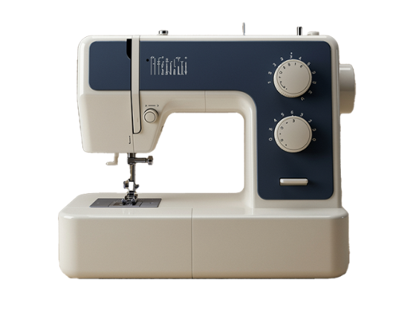
- Tipos de costura maquina familiar
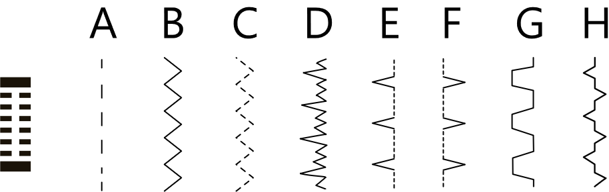

- Características de una máquina familiar
Característica | Descripción
Velocidad | Muy baja (500 - 1000 rpm), ideal para trabajos de detalle y control de costura.
Potencia | Muy baja, suficiente para telas de grosor ligero a medio.
Portabilidad | Equipos ligeros y, en su mayoría, portátiles, facilitando su traslado.
Lubricación | Manual, lo que simplifica el mantenimiento en entornos sin sistemas automáticos de engrase.
Materiales | Predominantemente componentes plásticos, reduciendo peso y costo.
Diversidad de puntadas | Costura recta, zigzag (1 y 3 pasos), ojal recto, pega botones y algunas puntadas decorativas.
Fuente: SENA (2025)
Este tipo de máquinas son especialmente útiles para procesos de preparación y acabado de prendas ligeras, donde la precisión y la flexibilidad de puntadas son más relevantes que la velocidad o la potencia bruta.
Máquinas semiindustriales
Las máquinas semiindustriales se caracterizan por operar a una velocidad de 1725 revoluciones por minuto, lo que permite un ritmo de producción intermedio apropiado para talleres de volumen moderado. Su potencia media habilita el cosido de múltiples capas de materiales, superando la capacidad de las máquinas domésticas sin requerir la infraestructura pesada de equipos industriales completos.
En la mayoría de los modelos, la lubricación se realiza de forma manual, aunque algunos incorporan sistemas de bombeo automático para mantener el engrase continuo. Estas máquinas ofrecen una diversidad de puntadas que incluye costura recta, zigzag sencillo, confección de ojales rectos y fijación de botones y apliques, lo que amplía sus aplicaciones en el ensamblaje y acabado de prendas. Gracias a su diseño equilibrado entre versatilidad y rendimiento, resultan idóneas para procesos de confección que exigen tanto robustez técnica como flexibilidad operativa.
- Máquina semiindustrial
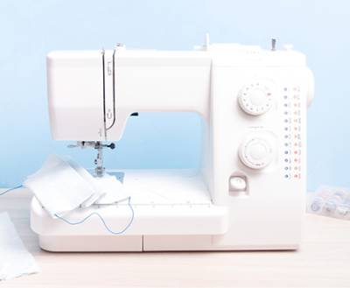
- Características de una máquina semiindustrial
Característica | Especificación
Velocidad | Opera a 1725 rpm, lo que proporciona un ritmo de producción intermedio, ideal para talleres con volumen de trabajo moderado.
Potencia | Potencia media que permite el cosido de múltiples capas de material, superando las capacidades de equipos domésticos.
Lubricación | Lubricación manual en la mayoría de los modelos; algunos incluyen sistemas de bombeo automático para mantenimiento continuo.
Diversidad de puntadas | Admite costura recta, zigzag sencillo, confección de ojales rectos y fijación de botones y apliques.
Ámbito de uso | Optimizada para procesos de ensamblaje y acabado en talleres que requieren un equilibrio entre robustez técnica y flexibilidad operativa.
Fuente: SENA (2025)
Máquinas industriales
Las máquinas industriales de confección alcanzan velocidades de hasta 6000 revoluciones por minuto y cuentan con alta potencia para penetrar múltiples capas de material, lo que optimiza la productividad y la calidad en el sistema moda contemporáneo. Su lubricación automática garantiza un funcionamiento continuo y reduce los tiempos de mantenimiento.
Entre los modelos más comunes se incluyen máquinas de puntada zigzag (sencilla, doble y triple), máquinas planas de una y dos agujas, combinadas de coser y cortar, fileteadoras simples y de refuerzo, recubridoras o collarín, pretinadoras, multiagujas, cerradoras de codo, entre otras; cada una diseñada para procesos específicos de ensamblaje y acabado industrial.

- Máquina fileteadora industrial
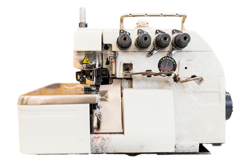
- Características de una máquina industrial
Característica | Especificación
Velocidad | Hasta 6000 rpm, adecuada para mantener altos ritmos de producción en entornos industriales de confección.
Potencia | Alta capacidad de trabajo, con mecanismos reforzados que permiten coser varias capas de tejido, incluso materiales gruesos y pesados.
Sistema de lubricación | Lubricación automática mediante sistemas internos que garantizan un engrase constante y eficiente, sin requerir intervención manual.
Tipos de máquinas | - Zigzag: sencilla, doble y triple puntada.  - Planas: de una o dos agujas.  - Coser y cortar: fileteadoras simples y con puntada de seguridad.  - Recubridoras, pretinadoras, multiagujas.  - Cerradoras de codo.
Ámbito de uso | Diseñadas para líneas de producción de alta exigencia, donde se requiere eficiencia, precisión operativa y durabilidad en los acabados.
Fuente: SENA (2025)
Dentro del conjunto de máquinas industriales especializadas, se destacan las denominadas máquinas de ciclo, diseñadas para ejecutar una única operación de forma automática, precisa y repetitiva, como la confección de ojales, la fijación de botones, la aplicación de adornos o la elaboración de presillas. Estas máquinas operan mediante un sistema de programación predeterminado que automatiza el proceso: el operario únicamente debe posicionar el material y accionar el comando correspondiente, tras lo cual el equipo ejecuta el ciclo completo de forma autónoma. Esta automatización garantiza uniformidad, exactitud y alta velocidad de producción, elementos esenciales en contextos industriales de gran volumen. Además, dichas unidades minimizan la intervención manual, reducen significativamente el margen de error y optimizan el flujo operativo en las líneas de confección. Entre los modelos más representativos de esta categoría se encuentran la presilladora, la botonadora, la ojaladora de ojal recto y la ojaladora de ojal tipo lágrima.

- Máquina ojaladora
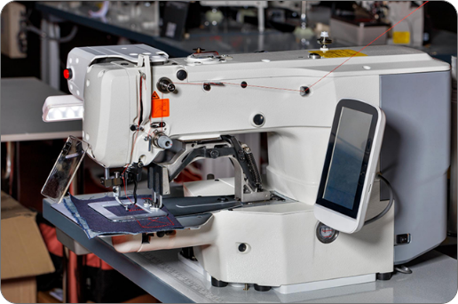
- Máquina botonadora
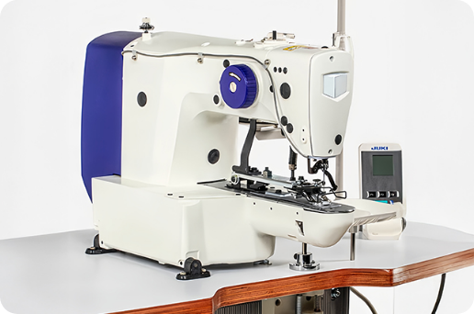

- Máquina presilladora
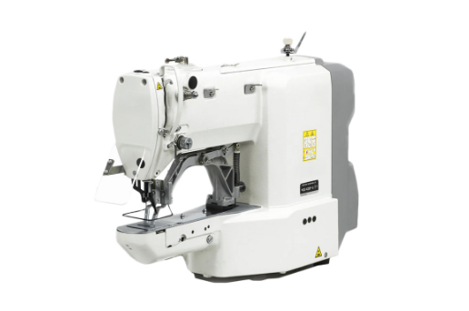
- Máquina encauchadora
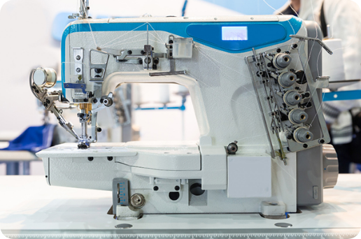
Los cabezotes de las máquinas de confección industrial constituyen la estructura mecánica principal que integra y soporta los sistemas responsables de la formación de la puntada. Su diseño responde tanto a criterios funcionales como estructurales, y se compone de cuatro secciones fundamentales:
- Cabeza
Contiene los mecanismos de accionamiento y regulación de la puntada, tales como el eje principal, la biela y el sistema de toma de lazada. Es el núcleo funcional donde se generan los movimientos de costura.
- Brazo
Une la cabeza con la columna y alberga el cilindro de alimentación, permitiendo el desplazamiento continuo del material bajo la aguja sin comprometer la alineación ni la precisión.
- Columna
Actúa como soporte vertical entre la cabeza y la cama, asegurando la rigidez estructural, la estabilidad del conjunto y la correcta sincronización de las piezas móviles durante la operación.
- Cama
Superficie plana sobre la que se posiciona la tela. Allí se localizan los mecanismos de arrastre y el prensatelas, proporcionando una base estable y continua para las operaciones de corte y confección.
Comprender estas cuatro zonas estructurales permite identificar con precisión los puntos de ajuste, ejecutar rutinas de mantenimiento preventivo y aplicar procedimientos efectivos de diagnóstico y reparación, lo que garantiza el rendimiento óptimo y prolonga la vida útil de la maquinaria.
Ahora bien, dentro de los procesos de ajuste de prendas, la máquina plana industrial constituye un equipo esencial debido a su versatilidad, velocidad y capacidad de respuesta ante diferentes tipos de tejido. A continuación, se describen sus características generales y componentes clave para su correcta operación.
- Máquina plana industrial
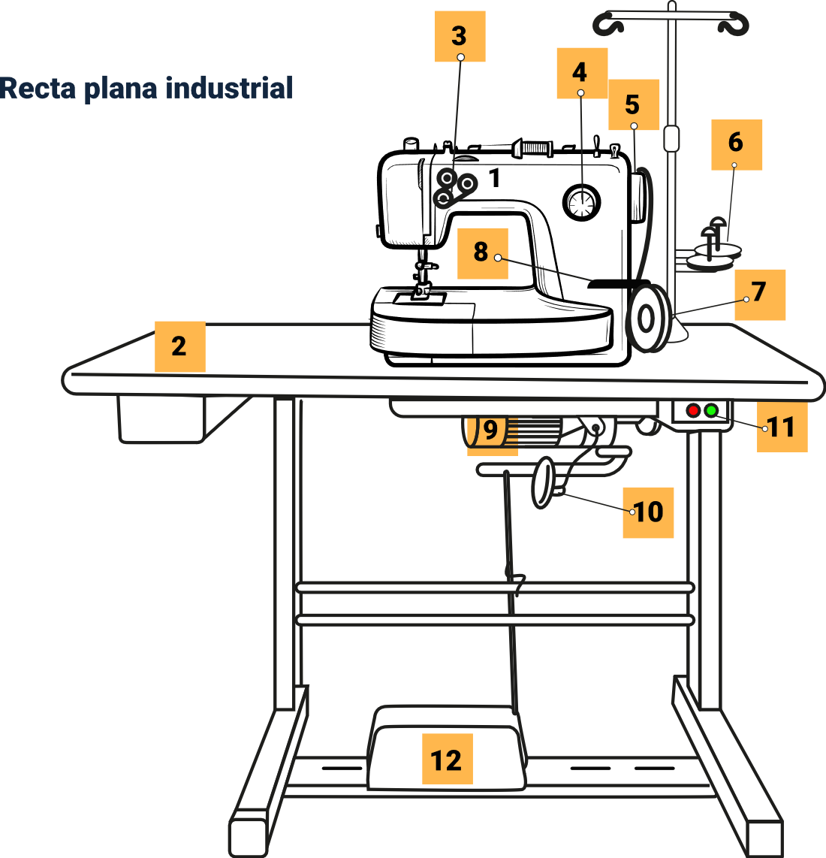

Número - Parte
- Cabezal.
- Mesada.
- Regulador de tensión.
- Regulador de puntada.
- Volante.
- Porta hilos.
- Cargador de bobina.
- Área de costura.
- Motor.
- Prensatelas.
- Encendido.
- Pedal.

¿Cómo se forma una puntada en la máquina de coser?
Imagine que dentro de su máquina de coser hay un pequeño equipo de especialistas, y cada uno cumple una misión muy importante para lograr que la puntada quede firme, pareja y sin errores. Por ello se exponen los protagonistas:
- Tensor
Es como el portero que controla cuánta fuerza tiene el hilo al salir del carrete. Si aprieta mucho, el hilo se puede romper; si lo deja muy flojo, la costura no queda firme. Su misión es mantener el equilibrio perfecto de tensión.

- Guía de hilos
Ella se encarga de que el hilo siga el camino correcto. Es como una señalizadora de tránsito que evita que el hilo se enrede o se desvíe, asegurando que llegue derecho y sin obstáculos a su destino: la aguja.
- Palanca tira hilos
Actúa como un dosificador inteligente. Sabe cuánta cantidad de hilo entregar en cada puntada y se encarga de recoger lo que sobra. Así evita que se formen bollos de hilo y mantiene la costura limpia.
- Regulador de puntada
Este es el diseñador del grupo. Decide si las puntadas serán largas o cortas, según el tipo de tela o el acabado deseado. ¡Es como ajustar el zoom de una cámara, pero en la costura!
- Barra de aguja
Es quien lleva la aguja arriba y abajo con total precisión, cumpliendo un movimiento vertical constante. Es como el martillo del grupo: ¡firme, directo y siempre en acción!
- Barra prensatelas y su tornillo de ajuste
Imagine que es una mano que sujeta la tela para que no se mueva mientras cose. Gracias al tornillo, puede apretar más o menos según el tipo de tela: desde una seda suave hasta un jean grueso.
- Dientes de arrastre y el prensatelas
Trabajan en equipo para mover la tela paso a paso, con el ritmo exacto. Los dientes empujan desde abajo y el prensatelas guía desde arriba. Además, se pueden cambiar según la tela que se esté trabajando: liviana, media o pesada.
Todos estos elementos son el equipo estrella detrás de cada costura perfecta, trabajando en armonía para lograr precisión, calidad y eficiencia en cada puntada.

Complementos de las máquinas de coser
En el mundo de la confección industrial, cada prenda plantea un nuevo reto: telas elásticas, materiales gruesos, diseños delicados o ensamblajes técnicos. La diversidad exige que las máquinas de coser sean altamente adaptables y versátiles.
¿La clave?
Usar correctamente los complementos especializados, como los prensatelas y los sistemas de alimentación, que permiten ajustar la costura a cada tipo de tejido, producto y puntada.
Desde ropa interior y prendas exteriores, hasta artículos técnicos como maletas, carpas o estuches, cada categoría de producto requiere una combinación específica de presión, avance y aguja.
Por eso, comprender y dominar los ajustes de prensatelas y alimentadores es esencial para evitar problemas comunes como:
- Deslizamiento entre capas de tela.
- Fruncidos no deseados.
- Tensión dispareja en la puntada.
Para lograr resultados de calidad, es necesario conocer a fondo los componentes involucrados en el desplazamiento del material, como los dientes de arrastre, la planchuela, los tipos de aguja y sus soportes.
Existen dos grandes tipos de ajustes que inciden directamente en la calidad de la costura:
- Configuración de agujas
Distingue entre máquinas de una sola aguja y de dos o más agujas, lo cual afecta la estabilidad del tejido y el tipo de puntada. Las múltiples agujas ofrecen mayor firmeza en telas gruesas como mezclilla o lona, mientras que una sola aguja es más adecuada para telas ligeras o elásticas como la licra.
- Espaciamiento y soporte de agujas
Hace referencia a la distancia entre agujas (en máquinas de doble aguja) y al soporte que las sostiene. Estos factores impactan directamente la uniformidad del pespunte y la tensión durante el trabajo, garantizando una puntada constante y profesional.
Cuando estos ajustes se aplican correctamente, se logra:
- Mayor eficiencia del proceso.
- Alta calidad de costura.
- Conservación de las propiedades originales del material.

Complementos esenciales en la maquinaria de confección
Los complementos son piezas clave que potencian el rendimiento de la máquina de coser y permiten adaptarla a distintos materiales, técnicas y acabados. Cada uno de estos elementos cumple una función específica dentro del proceso de costura, facilitando el avance del tejido, la precisión de la puntada y la estabilidad del trabajo. A continuación, se describen los más relevantes:
Diente de arrastre
Este es el encargado de mover el tejido a lo largo de la cama de la máquina, su parte superior tiene pequeños surcos que hacen fricción con la tela y la empujan hacia adelante con cada puntada. Para que funcione bien, los dientes deben estar a la altura y con la separación justa para “atrapar” el tejido sin dañarlo ni dejarlo resbalar.
- Dato técnico: hay diferentes calibres de dientes, según la cantidad de unidades por pulgada o su distancia en milímetros.
- Importancia: elegir el calibre adecuado según el grosor y la textura del material permite un arrastre parejo y evita problemas de alimentación.
- Diente de arrastre

Fuente: SENA (2021)
Los dientes de arrastre se clasifican según su densidad por pulgada lineal, lo que determina la cantidad de puntos de contacto con la tela. Para tejidos planos o medianos, los más comunes son los de 16, 18, 20 o 24 dientes por pulgada. En cambio, para materiales más compactos y resistentes, como el cuero o la lona, se prefieren dientes más separados, con una distancia de hasta 2,5 mm entre ellos.
En algunos casos, especialmente cuando se supera la densidad de 24 dientes por pulgada (como en ciertas máquinas domésticas), se emplean dientes de perfil piramidal, que mejoran el agarre sin dañar tejidos delicados. También es importante tener en cuenta el número de hileras de dientes, ya que este factor aumenta la superficie de fricción y mejora el transporte de materiales difíciles.
Una selección incorrecta del diente de arrastre puede afectar gravemente la calidad de la costura. Por ejemplo, si se emplea un diente muy separado en telas finas, estas pueden introducirse demasiado entre los surcos, generando fruncidos, recogidos o deformaciones. Esto no solo afecta la estética, sino también la funcionalidad de la prenda.
Por ello, el técnico debe ajustar tanto la densidad como la geometría de los dientes de arrastre según el tipo de material. Esta elección garantiza un flujo constante del tejido, una puntada uniforme y un acabado final de alta calidad.

- Ejemplo de diente con separación ancha

Fuente: SENA (2021)
Cuando la separación entre dientes es reducida y se utiliza un material de grosor elevado, los dientes no logran agarrar el tejido con firmeza. Como resultado, la tela patina durante el avance, provocando deslizamientos irregulares, acumulaciones de material (“pega”) y posible rasgado o deformación de la superficie. Para evitar estas fallas, es fundamental seleccionar un diente cuya densidad y perfil se correspondan con el espesor y la resistencia del tejido, garantizando así un transporte seguro y preservando la integridad de la prenda.
- Ejemplo de separación corta de diente

Fuente: SENA (2021)
Prensatelas
Es el componente responsable de ejercer presión sobre la capa superior del tejido, manteniéndolo firme contra los dientes de arrastre para garantizar un avance uniforme. La fuerza aplicada debe adaptarse al grosor y la naturaleza del material: una presión excesiva puede comprimir en demasía la pieza, provocando que el diente dañe la tela al ascender o genere un recogido visible en la cara inferior y una superficie lisa en el derecho; por el contrario, una presión insuficiente impide que el tejido se incruste correctamente entre los dientes, produciendo deslizamientos (“pega”) y variaciones en la densidad de puntadas.
Para optimizar la calidad de la costura, el ancho de la base del prensatelas debe cubrir al menos el 90 % del recorrido del diente, asegurando una sujeción homogénea. La regulación del tornillo de presión del prensatelas permite ajustar este contacto según el tipo de fibra y el espesor del textil, de modo que cada puntada se forme con precisión y sin comprometer la integridad de la prenda.
Planchuela
Actúa como soporte del tejido durante la fase de retroceso del diente de arrastre y posee un orificio calibrado para el paso de la aguja, cuyo diámetro debe ser aproximadamente un 40 % mayor que el grosor de la hoja de la aguja empleada. Además, cuenta con canales longitudinales (o carriles) cuya cantidad coincide con la de hileras de dientes, de modo que cada diente pueda deslizarse a lo largo de todo su recorrido sin desviarse. Este diseño garantiza un alineamiento preciso entre diente y planchuela, asegurando un transporte uniforme del material y evitando desgastes prematuros o atrapamientos durante el ciclo de costura.
Gancho rotatorio (caja bobina)
Es un componente mecánico que, en coordinación con la aguja, genera las puntadas de la serie 300 (doble pespunte) mediante movimientos de rotación continua. Su diseño permite enrollar el hilo de manera uniforme alrededor de la aguja en cada ciclo, asegurando la formación precisa y resistente de la costura doble.
Agujas
Constituye un componente esencial en el mecanismo de costura, pues atraviesa el material y transporta el hilo hasta el tomador de lazada, posibilitando la formación de la puntada. Históricamente, su invención marcó el origen de las máquinas de coser, siendo el punto de partida para el desarrollo de todas las soluciones mecánicas posteriores.
- Calibre: corresponde al diámetro de la caña y se selecciona según el grosor del tejido, por ejemplo, calibres 65 – 70 para licras, 70 – 90 para tejidos de punto y 100 – 125 para dril o mezclilla.
- Tipos de calibres en agujas
Métrico | Inglés | Equivalencia en mm
70 | 10 | 0,7
80 | 12 | 0,8
90 | 14 | 0,9
100 | 16 | 1
110 | 18 | 1,1
120 | 20 | 1,2
Fuente: SENA (2021)
Nota: el sistema de referencia identifica el tipo de aguja compatible con la máquina de coser empleada, asegurando un encaje y funcionamiento adecuados.
- Tipos de aguja según máquina
Máquina | Tipo de aguja
Planas | 16 x 231 cabo delgado
Planas | 135 x 5 cabo grueso
Recubridora | B63
Zigzag | 135 x 5
Dos agujas | 135 x 5
Fileteadora | B27
Fuente: SENA (2021)
- Punta: define la geometría de perforación y se elige de acuerdo con el tipo de fibra, desde tejidos finos hasta materiales pesados, para favorecer la penetración y preservar la integridad de la tela.
Tipos de agujas
Como referencia complementaria, se sugiere revisar en la carpeta de anexos el siguiente documento.
Anexo 1. Tipos de agujas.

Herramientas de modistería
En la modistería y confección de prendas femeninas, las herramientas desempeñan un papel determinante para garantizar ajustes precisos, acabados de calidad y respeto por la forma anatómica de quien viste. La cinta métrica, las reglas curvas y la ruleta de marcar permiten obtener registros antropométricos fiables y transferir con exactitud las variaciones morfológicas al patrón, reduciendo errores en el trazo y facilitando la elaboración de moldes base adaptados a siluetas diversas. Sin estos instrumentos, cada operación de ajuste se vería comprometida por imprecisiones que podrían traducirse en deformaciones, tensiones irregulares o falta de confort en la prenda terminada.
Las tijeras de confección y los cortahílos, junto con los tapetes de corte, aseguran cortes limpios y consistentes, condición imprescindible para que las piezas encajen sin fricción ni arrugas durante el ensamblaje. De igual manera, el uso de agujas apropiadas y prensatelas específicos (desde pies universales hasta soluciones diseñadas para tejidos elásticos o materiales pesados) permite controlar la presión sobre la tela y el desplazamiento del hilo, evitando deslizamientos indeseados y garantizando costuras uniformes. En el ajuste de prendas femeninas, donde los contornos resultan más delicados, esta precisión es clave para lograr un resultado cómodo, estético y técnicamente correcto.

Herramientas de medición y marcado
Las herramientas de medición y marcado son fundamentales en los procesos de confección, ya que permiten tomar medidas precisas y trasladarlas con exactitud a los moldes y tejidos. Su uso adecuado garantiza ajustes correctos, simetría y calidad en el acabado de las prendas.
- Cinta métrica
La cinta métrica es una cinta flexible graduada en centímetros y pulgadas que permite registrar con precisión las dimensiones del cuerpo. Su capacidad de adaptarse a curvas y contornos facilita la toma de medidas en cintura, busto, caderas y hombros. Gracias a su ligereza y durabilidad, se puede envolver alrededor del torso sin comprimir el tejido de la prenda, garantizando datos fiables para el trazado del patrón base.
- Cinta métrica
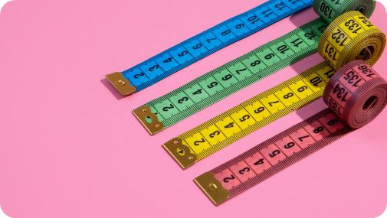
- Reglas (recta, curva, escuadra)
Las reglas son instrumentos rígidos que sirven para trasladar y verificar líneas de trazo. La regla recta establece ángulos y líneas uniformes en trazos largos, la curva francesa dibuja contornos suaves en sisas y escotes, y la escuadra asegura ángulos rectos en hombros y costados. Su uso combinado asegura que los patrones mantengan proporciones correctas y encajen entre sí sin distorsiones.

- Set de reglas
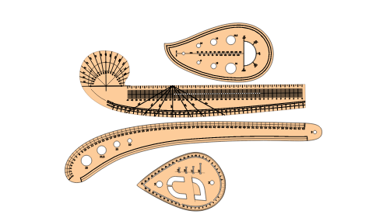
- Ruleta de marcar
La ruleta de marcar es una rueda dentada montada sobre un mango que sirve para transferir marcas del patrón al tejido. Al rodar sobre la tela y la entretela, la ruleta imprime perforaciones o punteados discretos que guían el corte y la costura. Este método resulta rápido y preciso, ya que no depende del trazo manual directo, y permite reproducir detalles del patrón sin dañar la superficie del material.
- Ruleta de marcar
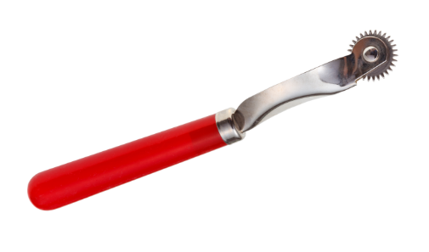
- Tiza y lápices de sastre
La tiza de sastre y los lápices especializados ofrecen medios temporales para señalar puntos de referencia, líneas de ajuste o marcas de pinzas. La tiza, de base cerosa, deja trazos fáciles de borrar con un cepillo suave o al contacto con el vapor de la plancha. Los lápices de sastre, disponibles en blanco, gris o colores pastel, permiten delinear con mayor finura y se eliminan al lavar la prenda. Ambos aseguran que las marcas no permanezcan en el producto final, manteniendo la limpieza y la calidad estética.
- Tiza para marcar
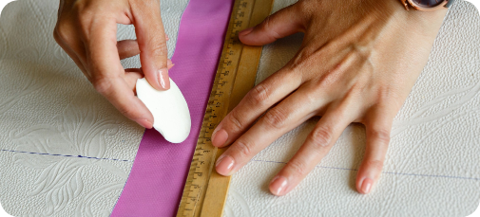

Herramientas de trazo y corte
Las herramientas de trazo y corte son fundamentales en los procesos de confección, ya que permiten marcar con precisión los moldes sobre la tela y realizar cortes limpios que respeten las líneas del patrón. Su uso adecuado garantiza calidad en el ensamblaje de las piezas y optimiza el aprovechamiento del material.
- Tijeras de confección
La tijera de confección es una herramienta de hoja larga y pesada diseñada para cortar varias capas de tela con un solo movimiento suave. Su filo biselado y mango ergonómico permiten guiar el corte sin desviaciones, evitando que el material se desplace o se formen pliegues. Gracias a su peso equilibrado, corta tejidos gruesos y delicados por igual, garantizando bordes limpios que facilitan el montaje y la alineación de las piezas en el ajuste de la prenda femenina.
- Tijeras de confección
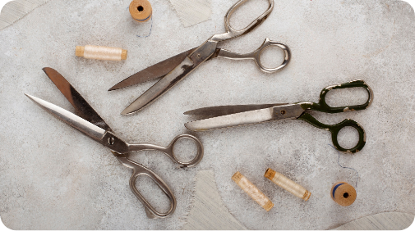
- Tijeras de precisión y bordes
Las tijeras de precisión, también conocidas como “de picos” o “de bordes”, tienen hojas cortas y puntiagudas que permiten acceder a zonas estrechas como sisas, cuellos y pinzas. Su control milimétrico facilita recortar detalles y escindir hilos sobrantes sin dañar la superficie de la tela. Son indispensables al ajustar prendas femeninas en áreas curvas o de difícil acceso, donde la limpieza del corte impacta directamente en la calidad del acabado.

- Tijeras de precisión
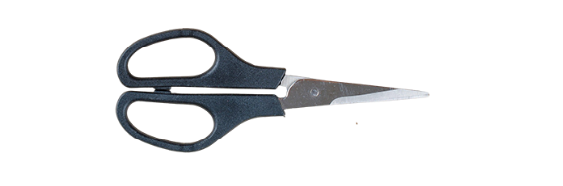
- Cortahilos y cúter de tela
El cortahilos, o descosedor, y el cúter de tela son herramientas complementarias a las tijeras. El cortahilos, con su hoja pequeña y curva, permite deshacer puntadas sin afectar las fibras adyacentes, esencial para corregir costuras o desmontar piezas al realizar ajustes. El cúter de tela, de hoja circular montada en un mango rodante, corta líneas rectas y curvas largas con gran rapidez, ideal para secciones extensas de tela al modificar patrones o rehacer dobladillos.
- Cúter de tela
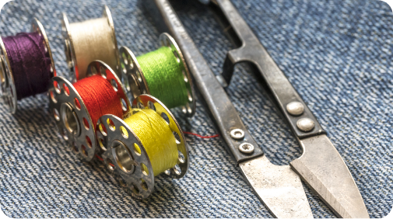

- Tapete de corte
El tapete de corte es una superficie autocicatrizante que protege la hoja del cúter y preserva la firmeza del filo. Su patrón de cuadrícula impreso en relieve actúa como guía para medir y trazar ángulos antes del corte, ofreciendo una base estable que evita deslizamientos. Al trabajar con tejidos femeninos que requieren precisión, el tapete garantiza cortes exactos y prolonga la vida útil de las herramientas de filo.

- Tapete verde de corte
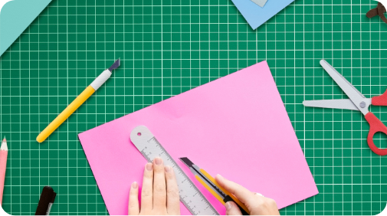

Herramientas de ensamblaje
Las herramientas de ensamblaje en confección permiten unir piezas de tela con precisión y seguridad. Facilitan procesos como hilvanado, sujeción temporal y costura, optimizando el armado de la prenda antes de su confección definitiva.
- Alfileres y agujas de mano
Los alfileres y las agujas de mano son fundamentales para mantener las piezas de tela en posición antes de la costura definitiva. Los alfileres, con cabeza de colores o metálica, permiten sujetar capas de tejido sin deformarlas, señalizar marcas de pinzas y ajustar márgenes. Las agujas de mano, más largas y resistentes, facilitan hilvanar bordes y unir temporalmente costuras en áreas curvas o de difícil acceso. Su empleo cuidadoso garantiza que el patrón conserve su forma original y facilita la precisión en cada intervención sobre la prenda femenina, sin dejar perforaciones permanentes en el material.
- Alfileres y agujas de mano
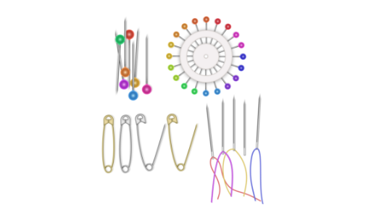
- Prensatelas y pies de máquina
Los prensatelas, conocidos también como pies de máquina, son accesorios intercambiables que presionan el tejido sobre la cama de la máquina durante el cosido. Existen versiones universales para costura recta y zigzag, así como modelos especializados para tejidos elásticos, cremalleras o dobladillos invisibles. La elección del pie adecuado influye directamente en el control del material: un prensatelas de doble arrastre evitará el deslizamiento de lonas o jacquards, mientras que un pie para telas ligeras protegerá géneros delicados como gasa o encaje. En el contexto del ajuste de prendas femeninas, estos accesorios aseguran puntadas uniformes y evitan estiramientos o pliegues indeseados.
- Pie de máquina
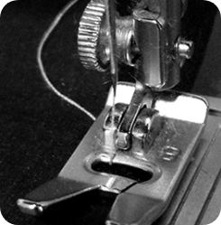
- Dedal y retorcedor de hilo
El dedal y el retorcedor de hilo son herramientas de apoyo en labores manuales de costura y acabado. El dedal, fabricado en metal o silicona, protege los dedos al empujar la aguja a través de tejidos gruesos y facilita puntada firme en cuellos, cinturillas o inserts de refuerzo. El retorcedor de hilo, con su mango ergonómico y gancho en la punta, permite torsionar el hilo de manera rápida y uniforme para buscar la tensión óptima antes de enhebrar la aguja o preparar cordones decorativos. Ambos instrumentos contribuyen a un manejo más seguro y eficiente de la costura manual en detalles de ajuste y remate.
- Descosedor
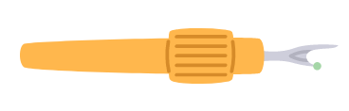

Herramientas de acabados
Las herramientas de acabados en confección permiten perfeccionar las prendas, asegurando terminaciones limpias, duraderas y estéticamente agradables. Se utilizan al final del proceso para reforzar costuras, eliminar imperfecciones y dar presentación profesional a la prenda.
- Plancha y tabla de planchar
La plancha, en combinación con su tabla dedicada, constituye la herramienta principal para fijar pliegues, sellar costuras y dar acabado profesional a las prendas femeninas ajustadas. La superficie acolchada y resistente de la tabla ofrece un soporte estable, mientras que la plancha genera el calor y la presión adecuados para asentar dobladillos, eliminar arrugas y moldear detalles como pinzas y solapas. Al emplear vapor y diferentes niveles de temperatura, el técnico asegura que cada costura quede perfectamente integrada, preparando la prenda para su posterior uso o exhibición sin deformaciones.
- Tabla de planchar y plancha
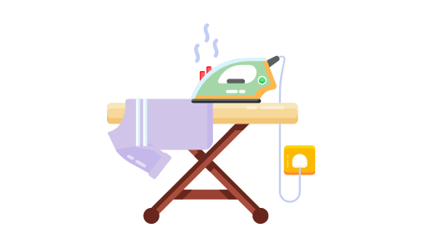
- Manivelas de ojales y punzones
Las manivelas de ojales son dispositivos manuales o mecánicos que crean aberturas precisas y uniformes en el tejido, rematadas internamente con puntadas que refuerzan el ojal. El punzón, por su parte, perfora primero la tela para guiar la formación del ojete. Estos instrumentos permiten ajustar la posición y el tamaño del ojal de manera exacta en ubicaciones como la botonadura frontal o cinturillas, garantizando un cierre pulido y duradero en blusas, vestidos y chaquetas. Su operación controlada evita desgarros y asegura un acabado limpio que resiste el uso continuado.
- Punzón
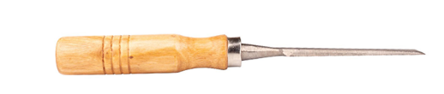
- Cepillos y rodillos quitapelusas
Los cepillos de cerdas firmes y los rodillos adhesivos son esenciales para retirar fibras sueltas, polvo y pelusas después del confeccionado y antes de la entrega de la prenda. El cepillo, con cerdas naturales o sintéticas, se utiliza para barrer la superficie y prevenir el apelmazamiento de fibras; el rodillo quitapelusas, recubierto de cinta adhesiva, atrapa partículas finas que no se eliminan al cepillado. En el ajuste de prendas femeninas, estos utensilios aseguran un aspecto inmaculado, realzan la definición de costuras y mantienen la suavidad del tejido, contribuyendo a la presentación impecable de cada diseño.

- Rodillo quitapelusas
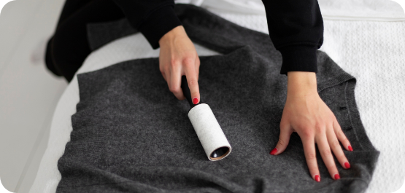

Insumos en la modistería
Los insumos son los materiales esenciales para confeccionar una prenda. Su elección influye en la calidad, apariencia y durabilidad del producto final.
Las telas pueden ser naturales (como algodón o lino) o sintéticas (como poliéster o nylon), y se seleccionan según el tipo de prenda y el uso previsto. Los hilos, por su parte, unen las piezas: se usa algodón para acabados suaves y poliéster cuando se requiere mayor resistencia.
Entre los insumos de soporte, las entretelas y estabilizadores refuerzan áreas como cuellos y puños, mientras que cierres, botones y velcros permiten ajustar y decorar. Otros elementos como cintas al bies, elásticos y cintas de refuerzo ayudan a dar forma y rematar bordes.
Cinta al bies: tira de tela cortada en diagonal, flexible, usada para rematar bordes curvos o rectos con buen acabado.
También se utilizan accesorios decorativos como encajes o pasamanerías, que aportan estilo, y productos de mantenimiento como sprays de marcado o lubricantes, que facilitan el proceso de confección.
Una adecuada selección de insumos permite confeccionar prendas funcionales, cómodas y con un acabado estético de calidad.

Hilos
El hilo es el material que da firmeza a las costuras, puede ser de algodón, ideal para prendas suaves y transpirables, o de poliéster, que se destaca por su resistencia y variedad de colores; también existen hilos especiales como los de núcleo combinado, que ofrecen fuerza y flexibilidad.
Seleccionar el hilo adecuado garantiza una costura resistente, de buen acabado y coherente con las características de la prenda.
- Estructura general del hilo
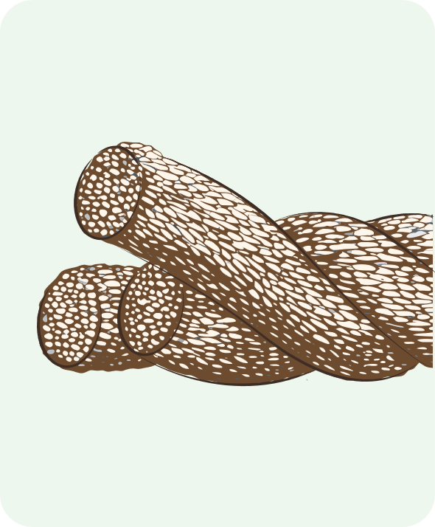
- El hilo con núcleo
El hilo con núcleo combina un filamento de poliéster en el centro con un recubrimiento de fibras (algodón o poliéster), lo que le aporta resistencia y suavidad. Esta estructura facilita el paso por la máquina y produce costuras firmes, ideales para confección a alta velocidad y prendas de alto esfuerzo. Por su parte, los hilos de filamento continuo (como poliéster, nylon o acetato) ofrecen mayor resistencia que los de fibra corta y se utilizan en aplicaciones industriales por su durabilidad y uniformidad.

- Hilo con núcleo
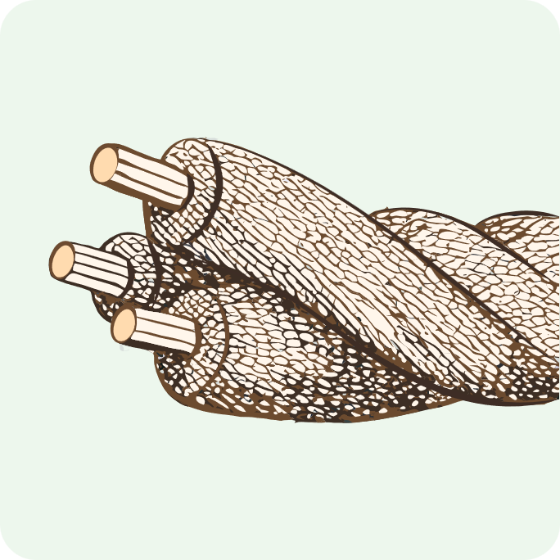
- El hilo monofilamento
Consiste en un solo filamento continuo de diámetro controlado, lo que le confiere una resistencia y uniformidad destacadas a un coste de producción relativamente bajo. Sin embargo, su rigidez y textura áspera limitan su flexibilidad y confort, por lo que su aplicación se concentra principalmente en confecciones donde estas propiedades resultan deseables, tales como bastillas, cortinas y tapicería. Gracias a su consistencia dimensional y su estabilidad frente a la tensión, el monofilamento garantiza bordes definidos y duraderos en usos decorativos y de tapizado, aunque no se recomienda para prendas de vestir que requieran suavidad o elasticidad.

- Hilo monofilamento
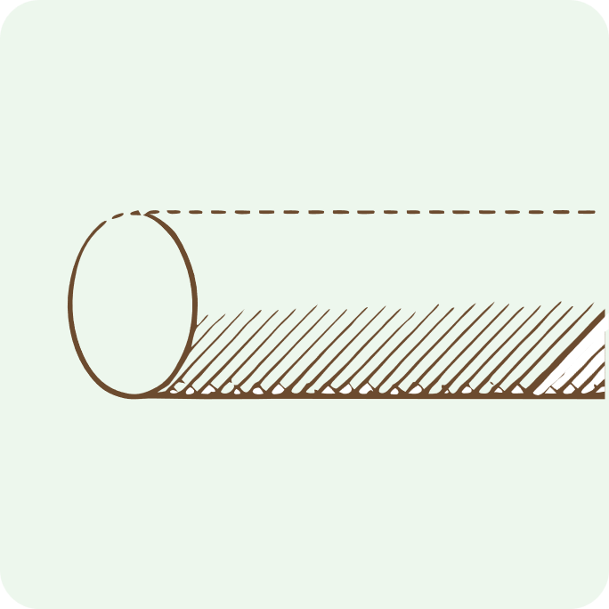
- El hilo multifilamento suave
Se fabrica principalmente a partir de filamentos continuos de nylon o poliéster torcidos en conjunto, lo que le confiere una resistencia excepcional. Esta construcción, que integra dos o más hilos finos en un único cordón, garantiza una alta tenacidad y flexibilidad, atributos esenciales para aplicaciones sometidas a elevados esfuerzos mecánicos. Por ello, resulta idóneo para la confección de calzado, artículos de cuero y productos industriales, donde la durabilidad de la costura es prioritaria. Además, su superficie suave reduce el desgaste del material base y facilita el deslizamiento por las máquinas de coser, contribuyendo a un proceso de alta productividad y calidad constante.

- Hilo multifilamento
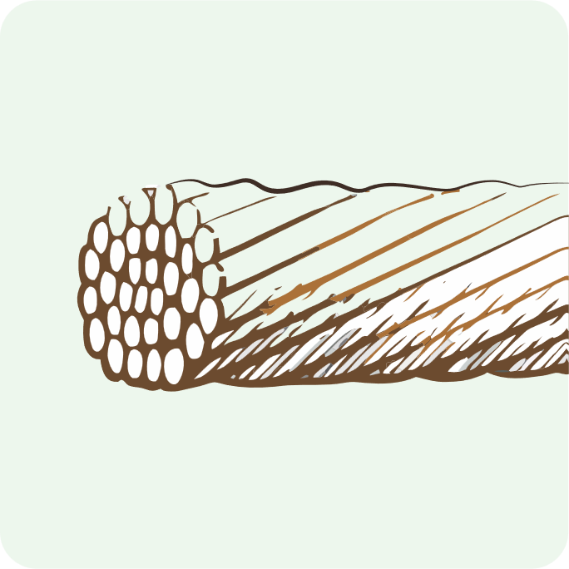
- El hilo de filamento texturizado
Se elabora a partir de filamentos continuos de poliéster sometidos a un proceso de texturización que incrementa su volumen y elasticidad. Se emplea principalmente como hilo de lanzadera en puntadas de cobertura, donde aporta un acabado más denso y una mayor capacidad de recuperación en zonas sometidas a estiramiento. Gracias a su estructura voluminosa, mejora la cobertura del pespunte y la extensibilidad de la costura; sin embargo, su mayor volumen y menor tensión superficial incrementan la tendencia al enredo, por lo que es imprescindible ajustar con precisión los parámetros de tensión y guía durante el cosido para asegurar la uniformidad y continuidad de la puntada.

- Hilo de filamento texturizado
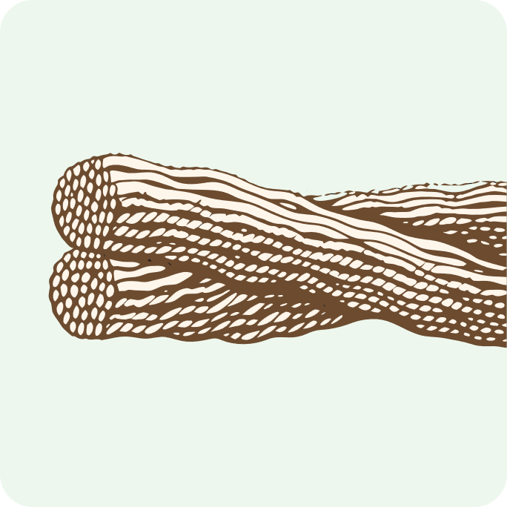
- Características del hilo y su composición
Insumo | Descripción
Algodón | Fibra natural que permanece en contacto con la piel, reconocida por su suavidad, alta capacidad de absorción y tacto fresco, lo cual minimiza la irritación y brinda confort.
Poliéster | Filamento sintético que forma el núcleo del hilo, aporta elasticidad y resistencia al estiramiento, permitiendo que la costura mantenga su integridad bajo tensión.
Mercerizado | Tratamiento químico en el que el hilo se baña en solución de hidróxido de sodio para mejorar su brillo, suavidad y durabilidad, al reforzar la estructura de las fibras.
Lubricado | Acabado final aplicado al hilo mediante agentes especiales que reducen la fricción con la aguja, evitando roturas y asegurando un deslizamiento uniforme en el proceso de cosido.
Fuente: SENA (2021)

- Tamaño de hilo y aplicaciones
Tejido | Textiles | Prenda
Liviano | 24, 25, 27. | Blusas, ropa interior.
Semipesado | 30, 35, 40. | Pantalones, overol drill.
Pesado | 60, 70 hasta 120. | Jeans, chaquetas.
Fuente: SENA (2021)
Relación del hilo con la aguja y el tejido en la formación de puntadas y costuras
- Relación del hilo respecto a la aguja y tejido
Aspecto | Hilo y aguja | Hilo y tejido
Grosor y calibre | Coincidencia entre diámetro del hilo y calibre de aguja para evitar roturas y asegurar paso limpio. | Selección de hilo compatible con el espesor y la textura del tejido para evitar arrugas o deslizamientos.
Tensión | Ajuste de tensión que permita formación de la lazada sin exceso ni defecto de puntada. | Tensión adecuada para garantizar el anclaje del hilo en la trama sin distorsionar la estructura del textil.
Formación de puntada | Recorrido del hilo alrededor del gancho o tomador de lazada, definiendo longitud y firmeza del pespunte. | Integración de la puntada en los hilos de trama y urdimbre para crear una costura resistente y estable.
Velocidad de costura | Influye en la regularidad del hilo al entrar y salir de la aguja; requiere sincronía entre aguja y gancho. | A mayor velocidad, mayor fricción; el hilo debe deslizarse sin enredos ni desgaste en la superficie textil.
Acabado visual | Longitud y uniformidad de puntada afectan la apariencia sobre y bajo la tela. | Cobertura y densidad del pespunte realzan o amortiguan la textura del tejido según el tipo de hilo empleado.
Fuente: SENA (2025)
Relación entre hilo, aguja y tejido en la confección
La correcta integración del hilo con la aguja y el tejido fortalece todo el proceso de confección. Un ajuste preciso entre el hilo y la aguja permite formar puntadas limpias que no generan roturas ni deformaciones en la tela. Al mismo tiempo, una selección adecuada del hilo en función del tejido asegura que la costura se integre de manera uniforme con el material, brindando resistencia y un acabado profesional. Esta visión complementaria mejora la eficiencia en la producción, la calidad del producto final y la durabilidad de las prendas.
Importancia de las puntadas en la calidad textil
Las puntadas son un elemento fundamental en la confección, ya que inciden directamente en la calidad, resistencia, seguridad y elasticidad de las prendas. Además de cumplir una función estructural, aportan valor estético y decorativo. Cada tipo de puntada ofrece propiedades específicas que responden a distintas exigencias, desde soportar tensión constante hasta adaptarse a tejidos con gran flexibilidad. A continuación, se presentan algunos ejemplos representativos, destacando sus características técnicas y principales aplicaciones.

- Tipos de puntada y parámetros
Tipo de puntada | Durabilidad | Elongación | Seguridad | Apariencia y decoración | Usos habituales
Puntada recta simple | Alta en uniones básicas | Nula | Estable en costuras verticales. | Líneas limpias y discretas; acabado clásico. | Costura de ensamblaje principal.
Zigzag | Media - alta | Moderada (recupera forma) | Refuerzo en bordes. | Aspecto decorativo; volumen moderado. | Acabados de prensatelas, dobladillos.
Puntada overlock | Muy alta | Alta | Protección de bordes. | Ligeramente visible en el borde; acabado uniforme. | Remates de orillo, acabado de costura.
Puntada cover (cobertura) | Alta | Muy alta | Refuerzo de costuras planas. | Dos líneas paralelas decorativas en el derecho; suave al tacto. | Dobladillos elásticos, costura de punto.
Triple puntada | Muy alta | Baja | Máxima resistencia. | Tres pasadas juntas; apariencia contundente. | Costuras sometidas a alta tensión.
Festón (overcast) | Media | Baja | Asegura bordes. | Bordes decorativos; efecto de festón. | Orillas de tela curva, refuerzo decorativo.
Fuente: SENA (2025)
Selección de puntadas en el diseño industrial de prendas
En el diseño industrial de prendas, la elección adecuada de la puntada influye directamente en el valor agregado del producto final. Las puntadas rectas simples se utilizan en costuras principales por su discreción y alta durabilidad. Las puntadas en zigzag y las puntadas overlock permiten elongación y protección de los bordes, combinando resistencia con un acabado decorativo. La puntada cover es ideal para dobladillos en tejidos elásticos, ya que ofrece gran elasticidad y un perfil estético limpio.
Para zonas sometidas a esfuerzos constantes, la puntada triple proporciona máxima resistencia estructural. Por su parte, la puntada tipo festón se emplea como remate visual, reforzando y embelleciendo bordes curvos o decorativos. Este conjunto de opciones permite mejorar la calidad, la seguridad y la apariencia de las prendas en cada etapa del proceso productivo.
Por lo tanto, las características se definen según el tipo de puntada:
- Tipos de puntada por serie
Serie | Tipo | Características
100 | 101 - 103 | Cadeneta sencilla 1 solo hilo.
200 | 200 | Ornamentales.
300 | 301 - 304 - 315 | Doble pespunte.
400 | 401 - 406 - 407 | Cadeneta doble.
500 | 504 - 514 - 516 | Sobrehilado.
600 | 602 - 605 - 609 | Flatseamers.
Fuente: SENA (2025)
La tabla corresponde a la clasificación de las puntadas industriales según su serie (primer dígito), tipo (código completo) y características de construcción.
- Serie: es el primer dígito del código de la puntada y agrupa grandes familias de puntada. Cada serie define un método general de formación de la puntada.
- Tipo: corresponde al código completo de la puntada (tres dígitos) y precisa la variante o subtipo dentro de cada familia. Por ejemplo, dentro de la serie 100 aparecen las puntadas 101, 102 y 103, todas ellas “cadeneta sencilla de un solo hilo”.
- Características: describe brevemente el modo en que se forma la puntada y el número de hilos o pasadas implicadas:
- 100 (101 - 103). Cadeneta sencilla de un solo hilo
Una puntada en la que un único hilo forma una cadena de lazo sobre el revés de la tela, muy utilizada para costuras ligeras y flexibles.
- Puntada clase 100
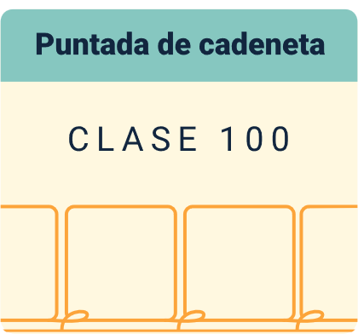
- 200 (Ornamentales)
Familias de puntadas decorativas, usadas para aplicaciones estéticas más que para unir cargamentos de tejido.

- Puntada clase 200
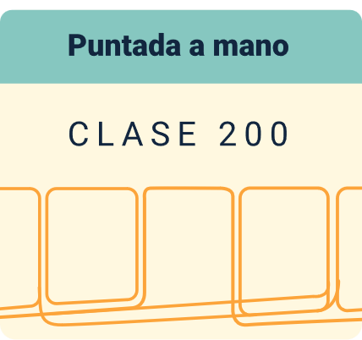
- 300 (301 - 304 - 315). Doble pespunte
Dos líneas paralelas de puntada recta proporcionan alta resistencia y son comunes en costuras de alta tensión, como en jeans o artículos deportivos.
- Puntada clase 300
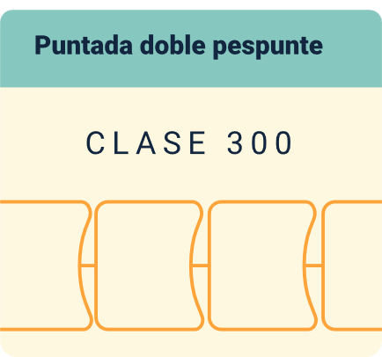
- 400 (401 - 406 - 407). Cadeneta doble
Similar a la cadeneta sencilla, pero con dos hilos entrelazados, ofrece mayor firmeza y moderada elasticidad.

- Puntada clase 400
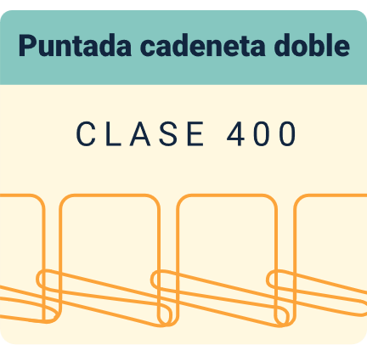
- 500 (504 - 514 - 516). Sobrehilado
Puntada de remate de orillo, envuelve el borde del tejido para evitar deshilachados y asegurar un acabado limpio.
- Puntada clase 500
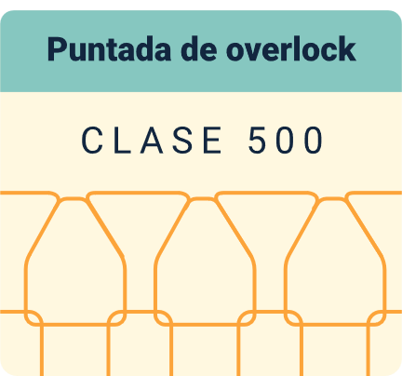
- 600 (602 - 605 - 609). Flatseamers
Puntada de cobertura plana, usada para unir dos capas de tela con un acabado plano y suave, muy habitual en ropa deportiva y de punto.

- Puntada clase 600
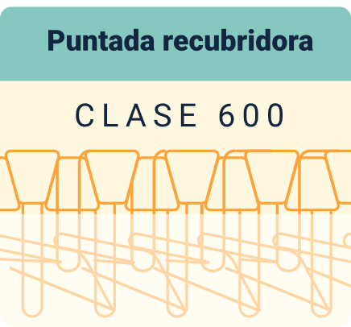
Clasificación de los hilos
Se invita a revisar la clasificación general de los hilos. Ver video.

Entretelas y estabilizadores
Son materiales que se colocan en el interior de las prendas para darles firmeza y estabilidad. Las entretelas se cosen o se fijan con calor al reverso de la tela, reforzando áreas como cuellos, puños, cinturillas y tapetas, y ayudando a que la prenda mantenga su forma con el uso y el lavado. Los estabilizadores, en cambio, se usan principalmente en bordados y aplicaciones, brindando soporte temporal o permanente para evitar que la tela se estire o deforme durante la confección.
Existen distintos tipos de entretelas, según el tipo de tela y el nivel de rigidez que se requiera:
- Fusibles tejidos: tienen una estructura de malla con algo de elasticidad, ideales para dar cuerpo sin restar movilidad.
- Fusibles no tejidos: están hechos de fibras compactadas que refuerzan de forma uniforme, perfectos para piezas estructuradas como uniformes.
- Entretelas de costura: se colocan con puntadas y son adecuadas para telas delicadas o cuando no se puede aplicar calor.
- Entretela
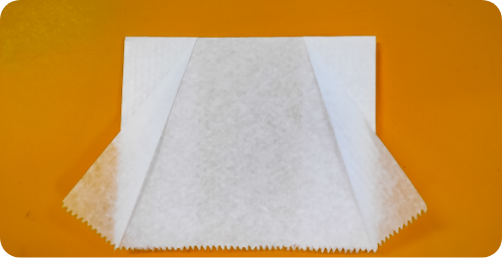
Los estabilizadores, por su parte, se clasifican según su modo de retirada:
- Desprendibles (tear-away): que se recogen con un tirón lento una vez finalizado el bordado, ideales para tejidos con poca elasticidad.
- Recortables (cut-away): que permanecen en la prenda y se ajustan alrededor del diseño, ofreciendo un soporte duradero en tejidos elásticos o de punto.
- Solubles (wash-away): que desaparecen al contacto con el agua, perfectos para tejidos muy finos o translúcidos donde no puede quedar rastro alguno.
- Estabilizadores para tela
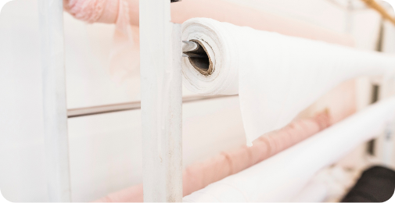
Criterios de selección
- Compatibilidad con la tela: tejidos ligeros requieren entretelas fusibles ligeras, mientras que telas pesadas precisan estabilizadores de mayor densidad.
- Método de aplicación: planchado versus cosido; el sew-in es preferido en materiales que no toleran alta temperatura.
- Finalidad del refuerzo: estructural (cuellos, cinturillas), decorativo (apliques) o técnico (bordados de alta densidad).
- Tipo de acabado: si la entretela o estabilizador debe quedar visible, optar por opciones transparentes o de color similar al forro.
Procedimiento de aplicación
- Preparación: cortar la entretela o estabilizador con un margen de 5 – 10 mm más pequeño que la pieza de tela.
- Posicionamiento: alinear con precisión sobre la cara interna de la pieza.
- Adherencia: aplicar plancha (fusible) siguiendo recomendaciones de temperatura y tiempo, o fijar con hilvanes (sew-in).
- Verificación: tras el planchado o costura, comprobar la estabilidad, evitar pliegues y garantizar un soporte uniforme.
- Remoción (si aplica): retirar estabilizadores tear-away o wash-away con cuidado para no dañar bordados o apliques.
Sew-in (cosible)
Estabilizador que se incorpora permanentemente a la prenda mediante puntadas o hilvanes y permanece en ella durante toda su vida útil. No requiere retirada, ya que forma parte de la estructura interna, aportando soporte continuo en zonas que necesitan refuerzo (por ejemplo: cuellos, puños o cinturillas).
Tear-away (desprendible)
Estabilizador de un solo uso que se coloca bajo el área de bordado o aplique y, una vez terminado el trabajo, se retira tirando lentamente de sus bordes. Está formulado para despegarse sin dejar restos ni dañar la tela, y es ideal en tejidos planos que no se distienden.
Wash-away (soluble)
Estabilizador que se disuelve al entrar en contacto con agua. Se utiliza sobre todo en tejidos delicados o transparentes, donde no se tolera ningún residuo. Tras completar el bordado o la aplicación, basta con lavar la pieza para eliminar por completo el estabilizador.

Insumos de plackets
Los plackets o tapetas requieren insumos específicos que aseguren su funcionalidad y apariencia; entre los más comunes se encuentran entretelas para dar estructura, botones o broches como sistema de cierre, hilos resistentes y cintas de refuerzo. La elección de estos materiales varía según el tipo de prenda, tejido base y nivel de acabado deseado.
Cierres de cremallera
Los cierres de cremallera desempeñan un papel esencial en el acceso y el ajuste de las prendas. Se clasifican principalmente según el material de la cadena y los dientes: los cierres de nylon integran dientes inyectados directamente en una cinta de poliéster, lo que le confiere ligereza, flexibilidad y resistencia al desgaste; por su parte, los cierres metálicos (generalmente de aluminio o latón) ofrecen una mayor solidez y un acabado más robusto, habitualmente empleado en jeans y prendas exteriores. La selección del tipo de cremallera considera el grosor del tejido, la frecuencia de uso y el diseño estético; en todos los casos, es imprescindible garantizar una instalación precisa, con entalle uniforme de la cinta y fijación segura de los deslizadores, para asegurar un funcionamiento suave y duradero.
- Tipos de cremalleras y sus características
Insumo | Característica | Uso | Tipos | Ejemplos
Cierre de cremallera con dientes metálicos | Dentado inyectado sobre cinta de poliéster (nylon) o dientes metálicos unidos a cinta textil. | Apertura y cierre de prendas ligeras y medias. | Nylon, metálico. | Cremallera invisible en vestidos; cremallera metálica en jeans.
Cierre de cremallera con doble cabeza | Flexibilidad y bajo peso (nylon) versus alta resistencia y apariencia robusta (metálico). | Bolsillos, cierres centrales, aberturas laterales. | Separación estándar, bidireccional. | Cremallera bidireccional en chaquetas; cremallera estándar en ropa deportiva.
Cierre de cremallera plástica | Deslizadores con tiradores ergonómicos o decorativos. | Vestimenta deportiva, prendas exteriores, ropa técnica. | Con dientes de nylon, dientes metálicos, autobloqueo. | Cremallera autobloqueo en ropa exterior; cremallera laminada en carpas.
Cierre de cremallera metálico para bolsos | Resistencia a la corrosión (aluminio, latón) y facilidad de teñido de la cinta (nylon). | Textiles de alto uso y lavados frecuentes. | Tonos coordinados o contrastantes. | Cremallera contrastante en bolsos; cremallera metálica en chaquetas de mezclilla.
Fuente: SENA (2025)
- Tipos de cremalleras
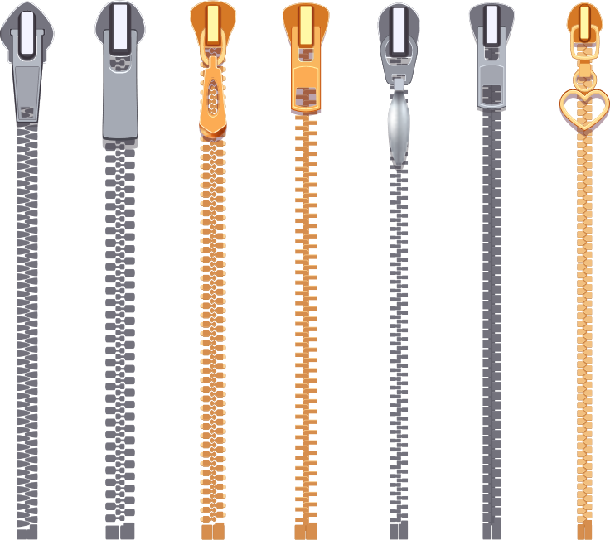
Botones
Los botones constituyen elementos de cierre y, a la vez, detalles de ornamentación. Se fabrican en materiales diversos: plásticos inyectados (económicos y de infinitas formas y colores), metales laminados que aportan brillo y resistencia, y nácar natural valorizado por su lustre iridiscente en prendas de vestir elegantes. Cada tipo de botón requiere un método de fijación distinto: el cosido a través de ojales reforzados, la inserción mediante remaches o la soldadura en el caso de botones metálicos de dos piezas. La elección del botón adecuado depende del estilo de la prenda, la carga de esfuerzo sobre el cierre y el acabado deseado; asimismo, se deben considerar el diámetro, el grosor y la separación entre los ojos para asegurar una costura firme y sin deformaciones.
- Tipos de botones
Insumo | Característica | Uso | Tipos | Ejemplos
Botones metálicos / plásticos / nácar | Materiales diversos (plástico, metal, nácar). | Cierre de prendas y detalle decorativo. | Plástico inyectado, metal laminado, nácar natural. | Botón plano de nácar en camisas formales; botón metálico de presión en cazadoras.
Botones plásticos y de madera | Dimensiones variables (diámetro y grosor). | Ajuste de tensión y estética. | Grande, mediano, pequeño. | Botón grande decorativo en abrigos; botón pequeño en puños de blusa.
Botón de presión | Resistencia mecánica según método de fijación. | Prendas de uso intenso y lavados frecuentes. | Cosido, remache, soldadura. | Botón remachado en ropa de trabajo; botón soldado en equipamiento industrial.
Fuente: SENA (2025)

- Botones de presión
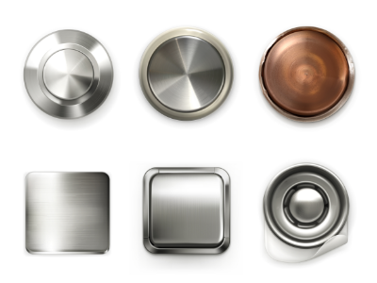
- Botones metálicos y plásticos
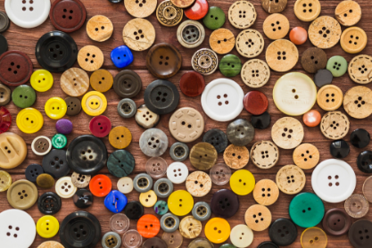
Broches y snaps
Los broches de presión (snaps) son cierres de dos piezas que se ensamblan con un simple “clic”, combinando rapidez de apertura y resistencia mecánica. Están compuestos por un casquillo hembra y un macho, disponibles en acero niquelado, latón o plástico, lo que permite su uso en prendas infantiles, ropa técnica y accesorios de moda. Su instalación se realiza mediante herramientas de prensa manual o hidráulica, insertando primero el casquillo y luego el elemento macho, de manera que queden firmemente unidos. Gracias a su bajo perfil y a su capacidad de soportar múltiples ciclos de apertura, los broches resultan idóneos en aplicaciones donde se requiere un cierre rápido y discreto, tales como bolsillos, cuellos desmontables y complementos de diseño.
- Tipos de broches y snaps
Insumo | Característica | Uso | Tipos | Ejemplos
Snaps | Cierre de dos piezas con encaje a presión (hembra y macho). | Cierres rápidos en bolsillos, cuellos y accesorios. | Acero niquelado, latón, plástico. | Snap de acero en chaquetas de esquí; snap de plástico en prendas infantiles.
Snaps | Bajo perfil y acabado discreto. | Ropa técnica, accesorios, prendas infantiles. | De presión estándar, marine (resistente al agua). | Snap marine en ropa de lluvia; snap estándar en bolsos.
Broches | Soporta múltiples ciclos de apertura y cierre sin deformarse. | Prendas que requieren uso frecuente. | Con bordes biselados o planos. | Broche plano en prendas.
Snaps | Instalación mediante prensa manual o hidráulica. | Montaje seguro y uniforme en zona de aplicación. | De montaje manual, de prensa. | Snap montado con herramienta de mano en talleres domésticos; snap hidráulico en producción industrial.
Fuente: SENA (2025)

- Broches de acero
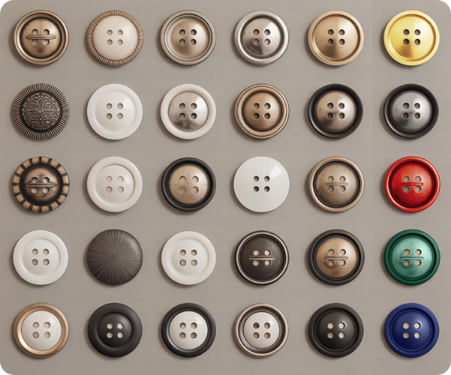
- Snap montado
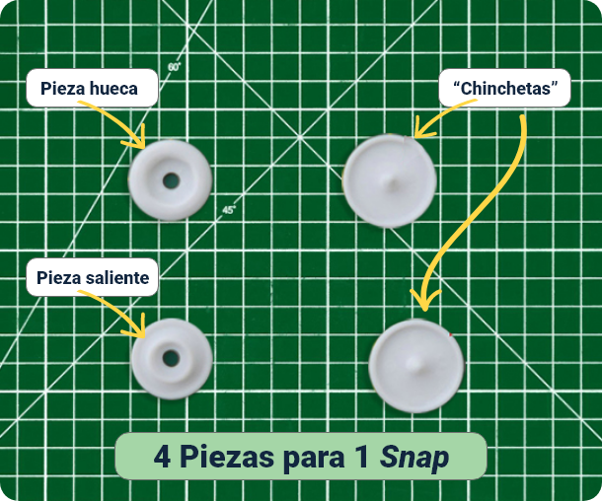

Cintas y elásticos
Son insumos fundamentales en la confección, utilizados para ajustar, decorar o reforzar prendas. Las cintas pueden ser decorativas o funcionales, y se emplean en acabados, tirantes, dobladillos o detalles visuales. Los elásticos, por su parte, permiten que la prenda se adapte al cuerpo, brindando comodidad y ajuste en zonas como pretinas, puños o espalda; se eligen según su ancho, resistencia y tipo de aplicación.
Cintas al bies y decorativas
Las cintas al bies resultan imprescindibles en el ajuste de prendas femeninas, pues su corte sesgado les permite adaptarse sin arrugas a contornos curvos como escotes, sisas y bastas. Su aplicación refuerza el borde de la prenda y ofrece un acabado limpio, al tiempo que facilita ligeros ajustes de ancho o largo. Por su parte, las cintas decorativas (galones, pasamanerías y encajes) añaden valor estético al borde o costura vista, al mismo tiempo que ocultan refuerzos y permiten modular la tensión del trazo final, asegurando que el escote o la cintura se ciñan con comodidad y elegancia al torso femenino.
- Tipos de cintas
Insumo | Característica | Uso | Tipos | Ejemplos
Cinta al bies | Corte sesgado que permite adaptarse a curvas y bordes. | Rematar escotes, sisas y orillas en prendas y mantelería. | Algodón, poliéster, seda. | Ribete de escote en vestido; borde de servilleta.
Cinta decorativa | Variedad de anchuras, estampados y texturas. | Adorno y refuerzo en costuras vistas. | Galones, pasamanerías, encajes. | Galón de terciopelo en chaqueta; encaje en blusa.
Fuente: SENA (2025)

- Cinta al bies
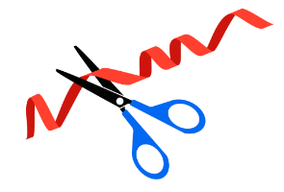
- Cinta decorativa
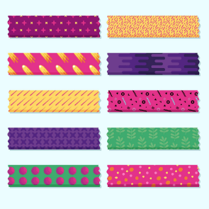
Elásticos planos y de cordón
En el diseño de prendas femeninas ajustadas al cuerpo, los elásticos planos se utilizan comúnmente en cinturillas, puños y bajos para garantizar un agarre uniforme y confortable. Su capacidad de recuperación longitudinal mantiene la forma de la prenda tras múltiples usos y lavados, permitiendo ajustes dinámicos de cintura en faldas y pantalones de talle alto. Los elásticos de cordón, más finos y flexibles facilitan ajustes puntuales en aplicaciones como la capucha de vestidos deportivos o la parte superior de tops y vestidos ligeros, aportando un sistema de tensión regulable sin añadir volumen ni comprometer la silueta.
- Tipos de elásticos
Insumo | Característica | Uso | Tipos | Ejemplos
Elástico plano | Banda ancha y plana con gran recuperación longitudinal. | Cinturas, puños y tobillos. | Tejido (algodón / poliéster), caucho interno. | Cinturilla de pantalón deportivo; puño de sudadera.
Elástico | Hilo tubular elástico, estrecho y con gran capacidad de estiramiento. | Ajuste en prendas y accesorios. | Licra, spandex, goma natural. | Cordón de capucha; ajuste de bolsa de cintura.
Fuente: SENA (2025)
Velcro y cierres de contacto
Los sistemas de velcro y cierres de contacto ofrecen soluciones rápidas y discretas para ajustes en prendas femeninas donde se busca practicidad y versatilidad. En ropa deportiva o de maternidad, permiten modificar el contorno del busto o la cintura de forma sencilla y sin costuras adicionales. Asimismo, resultan útiles en prendas de corte envolvente, como chaquetas y blusas cruzadas, donde el velcro garantiza un cierre firme sin desalinear el tejido. Gracias a su bajo perfil, no interfieren con el drapeado ni la caída de géneros delicados, y facilitan la adaptación de la prenda a diferentes volúmenes corporales.

- Velcro
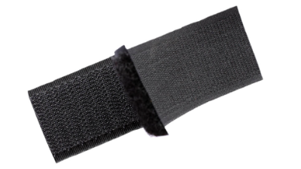
- Tipos de velcros y cierres de contacto
Insumo | Característica | Uso | Tipos | Ejemplos
Velcro (cinta macho). | Cara con gancho rígido. | Cierre rápido y regulable. | Nylon, poliéster. | Ajuste de calzado infantil; cierres de bolsillos.
Velcro (cinta hembra). | Cara con bucle suave. | Fijación sin costura visible. | Nylon, poliéster. | Sujeción de fundas; cierre de bolsas de deporte.
Cierre de contacto. | Sistema integrado de gancho y bucle en un mismo soporte. | Cierre de tapas y accesorios. | Adhesivo, costible. | Cierre en bolsos multifunción; cierre en equipo médico.
Fuente: SENA (2025)

Materiales de decoración y acabados
Encajes
Los encajes constituyen un elemento decorativo y estructural esencial en la confección femenina, ya que combinan artesanía y sofisticación. Se obtienen mediante técnicas de tejido manual (ganchillo, bolillos) o industrial (tejido de máquina raschel, schiffli), y ofrecen un juego de transparencia, textura y relieve que enmarca y realza las zonas donde se aplican.
Además de su función ornamental (marcando escotes, puños, cinturillas y faldas) los encajes pueden servir como refuerzo ligero en piezas delicadas, aportando estabilidad al tejido base sin volúmenes excesivos. Su versatilidad de diseño (motivos florales, geométricos, festoneados) permite adaptarlos tanto a prendas de día como de noche, desde lingerie y blusas hasta vestidos de novia y tops de fiesta.
Tipos de encaje y su aplicabilidad
Chantilly
- Encaje Chantilly

- Características:
Ligero, fino, con motivos florales y fondo de tul; alta transparencia.
- Aplicabilidad en prendas femeninas:
Escotes, mangas largas o cortas, páneles laterales.
- Ejemplos:
Top de encaje transparente; vestido de gala con cuerpo de chantilly.
Guipur
- Encaje guipur
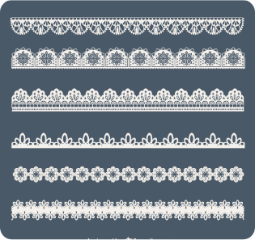
- Características:
Sin base de tul; puntadas de hilo grueso formando relieves sobre fondo calado.
- Aplicabilidad en prendas femeninas:
Aplicaciones centrales en bodys, camisas de oficina y abrigos ligeros.
- Ejemplos:
Blusa con espalda de guipur; detalles de guipur en chaquetas.
Veneciano
- Encaje veneciano
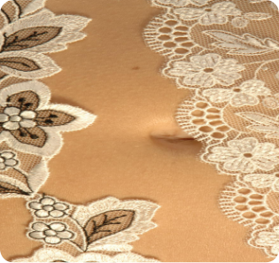
- Características:
Bordado denso sobre base resistente; patrón elevado con efecto tridimensional.
- Aplicabilidad en prendas femeninas:
Escotes, cinturillas y puños en vestidos de novia y prendas de alta costura.
- Ejemplos:
Vestido de novia con cenefa veneciana; cinturón decorativo.
Tul bordado
- Tul bordado
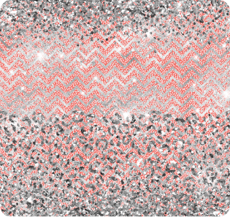
- Características:
Base de tul bruñido con bordados hilos y lentejuelas; combinación de ligereza y brillo.
- Aplicabilidad en prendas femeninas:
Faldas de tutú, capas de vestido de fiesta, detalles en tops y faldas amplias.
- Ejemplos:
Falda con superposición de tul bordado; top de fiesta con paneles bordados.
Bolillos
- Encaje bolillos
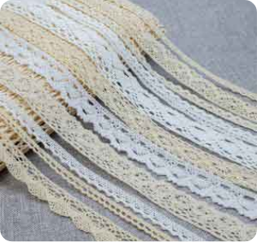
Fuente: https://www.telasyropas.com/tipos-de-encaje/#24_Encaje_de_bolillos
- Características:
Tejido manual con encaje de agujas o bolillos; patrón abierto y flexible.
- Aplicabilidad en prendas femeninas:
Apliques en blusas boho, flecos decorativos en blusas y vestidos vaporosos.
- Ejemplos:
Blusa bohemia con cenefa de bolillos; vestido con terminación de fleco.
Schiffli (machine)
- Encaje Schiffli
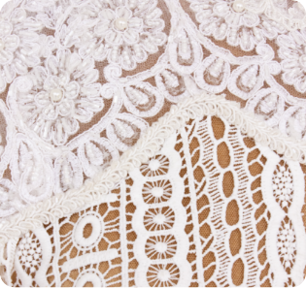
- Características:
Encaje de máquina con diseños complejos; buena estabilidad dimensional y precios accesibles.
- Aplicabilidad en prendas femeninas:
Prendas prêt-à-porter: vestidos diarios, faldas midi y blusas modernas
- Ejemplos:
Vestido de cóctel con encaje schiffli; blusa casual con top de encaje integrado.
Lentejuelas y pedrería
Las lentejuelas y la pedrería son elementos clave para conferir brillo y sofisticación a las prendas femeninas, especialmente en diseños de noche, colecciones de alta costura y detalles focales. Las lentejuelas, generalmente discos planos o cóncavos de metal o poliéster, se cosen o adhieren sobre el tejido para reflejar la luz y generar movimiento visual. La pedrería, que agrupa cuentas de cristal, perlas y gemas sintéticas, añade volumen y textura, elevando el carácter ornamental de cuellos, escotes y puños. Ambos insumos requieren un respaldo estable (como estabilizadores o entretelas de alta densidad) y una técnica de fijación precisa para prevenir desprendimientos y asegurar una caída uniforme.

- Piedras para uso textil
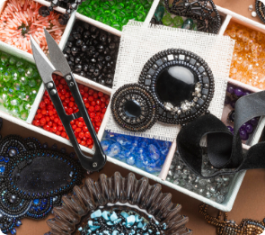
- Lentejuelas
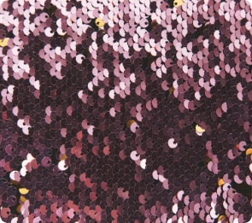
- Tipos de lentejuelas y pedrería
Categoría | Tipo | Características | Aplicabilidad en prendas femeninas | Ejemplos
Lentejuelas | Planas metálicas. | Discos de metal con orificio central; acabado reflectante y rígido. | Apliques en vestidos de gala, faldas y tops de fiesta. | Vestido de lentejuelas entero; top con cenefa de lentejuelas.
Lentejuelas | Holográficas. | Superficie iridiscente que cambia de color según el ángulo de incidencia. | Detalles localizados en escotes, espaldas y cinturillas. | Body con lentejuelas holográficas; falda midi decorativa.
Lentejuelas | Microlentejuelas de PVC. | Pequeñas y flexibles; permiten bordados densos sin endurecer el tejido. | Bordados en blusas vaporosas y mangas volumétricas. | Blusa ligera con bordado de microlentejuelas.
Pedrería | Cuentas de cristal facetado. | Superficie tallada que refracta la luz; alta resistencia al desgaste. | Collares integrados, aplicaciones de hombro y solapa en chaquetas. | Chaqueta con hombreras de cuentas facetadas.
Pedrería | Perlas sintéticas. | Esferas lisas de vidrio o resina; acabado nacarado. | Botones decorativos, guarniciones en cuellos y puños. | Blusa de seda con borde de perlas en cuello.
Pedrería | Gemas acrílicas. | Formas geométricas y facetadas; muy ligeras. | Parches y apliques en faldas, bolsos y complementos. | Falda lápiz con parches de gemas acrílicas.
Fuente: SENA (2025)
Apliques y parches
Los apliques y parches son elementos decorativos y funcionales que permiten intervenir zonas específicas de la prenda, ya sea para cubrir desperfectos, reforzar áreas de alto desgaste o añadir un detalle de diseño. Se fabrican en diversos materiales (tela bordada, cuero, goma, vinilo o lentejuelas) y pueden fijarse mediante costura, adhesivo textil o transferencia por calor. En prendas femeninas, resultan especialmente útiles en codos, hombros, bolsillos y demás puntos de fricción, además de aportar un sello distintivo que refuerza la identidad de la pieza. Su correcta elección y ubicación, junto con un respaldo adecuado de entretelas o estabilizadores, garantizan una integración armónica con la silueta y aseguran la durabilidad del acabado.
- Tipos de lentejuelas y pedrería
Categoría | Tipo | Características | Aplicabilidad en prendas femeninas | Ejemplos
Apliques | Bordados termoadhesivos. | Motivos bordados con respaldo adhesivo; se fijan con calor. | Refuerzo de hombros, puños y solapas. | Chaqueta de algodón con apliques florales.
Apliques | Apliques de encaje. | Piezas de encaje recortado, cosibles o termoadhesivos. | Detalles en escotes, espalda y bajos de vestidos. | Vestido de gala con aplicación de encaje.
Apliques | Apliques de cuero o vinilo. | Material resistente, acabado mate o brillante. | Refuerzo de codos, bolsillos y hombros en chaquetas técnicas. | Chaqueta biker con parches de cuero.
Parches | Parches bordados cosidos. | Diseños densos de hilo sobre base textil; alta resistencia. | Decoración en la parte frontal de blusas y bolsillos. | Camiseta con parche bordado de logo.
Parches | Parches impresos termoadhesivos. | Impresión digital sobre lona o poliéster; aplicación por calor. | Personalización de jeans, faldas y mochilas. | Jeans customizados con parche termoadhesivo.
Parches | Parches de silicona o goma. | Material flexible y duradero; perfil bajo. | Zonas de alto desgaste como rodillas y codos. | Leggings con parches de silicona en rodillas.
Fuente: SENA (2025)

- Parches / apliques


Materiales de sujeción y refuerzos
Se emplean para fijar, ajustar o dar mayor resistencia a las prendas. Entre ellos se encuentran broches, botones, cierres, ganchos, corchetes y velcro, que permiten abrir, cerrar o ajustar partes específicas. También se incluyen refuerzos como varillas, ballenas, barbas y hombreras, que ayudan a mantener la forma de la prenda, mejorar su estructura y prolongar su durabilidad, especialmente en prendas formales o de alta confección.
Ojales y presillas
Los ojales y las presillas son elementos esenciales para la funcionalidad y el acabado de las prendas, ya que permiten la inserción de botones, cintas o cordones, además de reforzar zonas de tensión. Un ojal es una abertura rematada, ya sea mediante puntada en máquina o a mano, que presenta un borde limpio y resistente; las presillas, en cambio, son pequeños lazos de hilo, cinta o tela que se cosen sobre la superficie y actúan como anclaje para los botones. Ambos componentes deben contar con la rigidez suficiente para soportar el uso repetido y mantener la integridad de la prenda sin deformaciones.

- Tipos de ojales y presillas
Tipo | Características | Aplicabilidad en prendas femeninas | Ejemplos
Ojal cortado y rematado | Abertura lineal en tejido con bordes de puntada densa; puede ser recto o de lágrima. | Camisas, blusas, chaquetas, abrigos. | Ojal recto en camisas formales; ojal de lágrima en blazers.
Ojal de botón automático | Pieza prefabricada de metal o plástico que se inserta con prensa; sin puntadas visibles. | Ropa deportiva, vestidos informales, prendas exteriores. | Ojal metálico en chaquetas de lona; ojal plástico en ropa técnica.
Presilla de hilo | Lazo cosido con hilo en puntada enrollada o bordada; alta flexibilidad. | Blusas, cardigans, abrigos ligeros. | Presilla de hilo en cardigans de punto.
Presilla de cinta | Lazo de cinta cortada al bies o entresacada; ofrece resistencia y volumen moderado. | Faldas con botonadura frontal, vestidos, cinturillas. | Presilla de cinta de algodón en faldas midi.
Fuente: SENA (2025)

- Ojal cortado y rematado
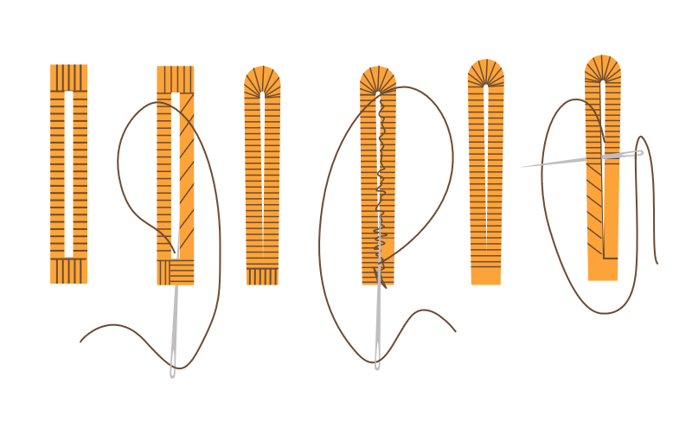
- Presilla de hilo
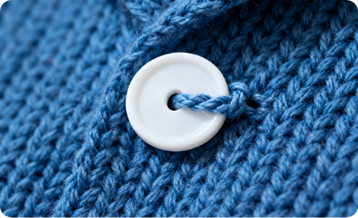
Forros y cintas de hombro
Los forros y las cintas de hombro cumplen funciones estructurales y de confort en las prendas femeninas. El forro es un tejido interno que oculta costuras, mejora la caída de la prenda y facilita su deslizamiento sobre otras capas de ropa. La cinta de hombro, fabricada comúnmente en algodón, poliéster o satín, se incorpora en la unión entre hombros y sisas para reforzar la costura, evitar deformaciones y proporcionar un acabado limpio en la zona de la sisa y el escote.
- Tipos de forros y cintas de hombro
Tipo | Características | Aplicabilidad en prendas femeninas | Ejemplos
Forro plano | Tejido liso y fino (acetato, viscosa, poliéster); ligero, evita transparencias y facilita el movimiento. | Blazers, vestidos de fiesta, faldas de gala. | Forro de acetato en blazer de traje; forro de viscosa en vestido de noche.
Forro elástico | Mezcla de elastano con poliéster o nylon; se ajusta al cuerpo y aporta confort en prendas entalladas. | Vestidos ajustados, faldas lápiz, blusas ceñidas. | Vestido de cóctel con forro elástico; falda lápiz con forro flexible.
Cinta de hombro de algodón | Banda tejida de alta resistencia; previene estiramientos y mantiene forma en sisas y hombros. | Chaquetas, blazers, abrigos ligeros. | Cinta interior de hombro en blazer de algodón.
Cinta de hombro de satín | Cinta brillante y suave al contacto; refuerza costuras invisibles en sisa y cuello, aporta confort. | Vestidos sin mangas, blusas de seda. | Cinta satín en vestido de fiesta sin mangas.
Fuente: SENA (2025)

Manejo de máquinas y espacio de trabajo
El manejo adecuado de las máquinas de coser y el orden del espacio de trabajo resultan fundamentales para garantizar eficiencia, calidad y seguridad en la confección. Un operador que conoce a fondo las funciones, ajustes y requisitos de mantenimiento de cada equipo previene desgastes prematuros, minimiza tiempos de inactividad y conserva la precisión de las puntadas. Al mismo tiempo, disponer de un área de trabajo organizada con iluminación uniforme, superficies libres de obstáculos y herramientas al alcance, facilita el flujo de materiales, reduce el riesgo de accidentes y promueve una postura ergonómica que protege la salud del modista. En conjunto, la combinación de una operación técnica impecable y un entorno bien diseñado optimiza la productividad, asegura la durabilidad de la maquinaria y favorece un entorno creativo y profesional en el taller.
Espacio de trabajo
Para fortalecer el aprendizaje, se sugiere revisar en la carpeta de anexos el siguiente documento.
Anexo 2. Espacio de trabajo.
A continuación, se presenta un conjunto de recursos adicionales que fortalecen los conocimientos adquiridos a lo largo de este espacio. Estos materiales permiten al aprendiz visualizar de manera clara y secuencial los procedimientos técnicos asociados al alistamiento, puesta a punto y operación de las máquinas fileteadora y plana industrial, esenciales en los procesos de confección.
Su incorporación favorece el aprendizaje autónomo, refuerza la comprensión teórico - práctica y promueve el desarrollo de habilidades específicas, fundamentales para el desempeño eficiente y seguro en ambientes reales de trabajo del sector textil y de la confección.
Puesta a punto de máquina fileteadora con puntada de seguridad
Este grupo de videos ofrece una guía detallada y paso a paso sobre el alistamiento, mantenimiento y ajuste preciso de la máquina fileteadora con puntada de seguridad. Desde la preparación del puesto de trabajo hasta la calibración de puntadas y verificación de niveles de aceite, cada video permite al aprendiz adquirir las competencias necesarias para garantizar el correcto funcionamiento del equipo.
Este material resulta indispensable para fomentar buenas prácticas en el manejo técnico y preventivo de la maquinaria, elemento clave en la calidad del proceso de confección.
Puntadas fileteadoras
- Paso 1
Puesta a punto de máquina fileteadora con puntada de seguridad.
Paso 1. Alistamiento de herramientas y elementos.
- Puesta a punto de máquina fileteadora con puntada de seguridad - Paso 1
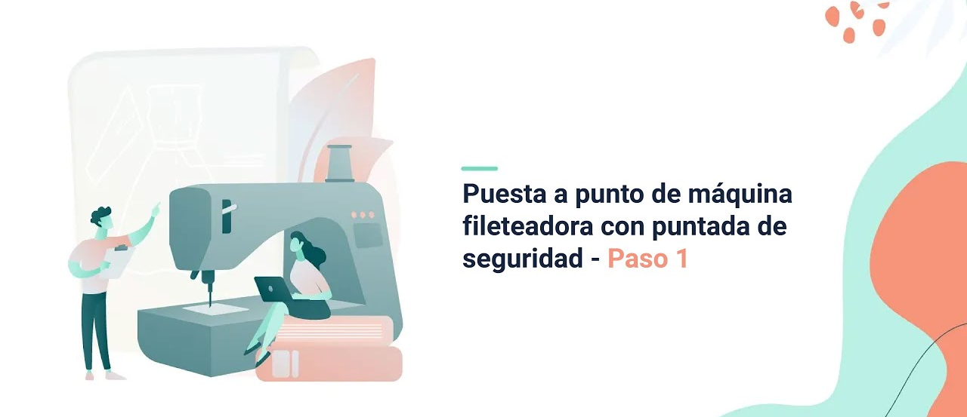
Enlace de reproducción de video
Síntesis del video: Puesta a punto de máquina fileteadora con puntada de seguridad - Paso 1
Puesta a punto de máquina fileteadora con puntada de seguridad: primero se realiza el alistamiento de herramientas y elementos necesarios para la puesta a punto de la máquina fileteadora, como los hilos y la aguja correspondiente B27 (en este caso de grosor 80 y punta S), además de la pinza para enhebrar, el enhebrador para la puntada de seguridad, los destornilladores Bristol (de 1/16 pulgada o 1,5 mm, según el tornillo del soporte de la aguja), el calibrador para ajustar el largo de puntada y el pulidor.
- Paso 2
Puesta a punto de máquina fileteadora con puntada de seguridad.
Paso 2. Limpieza y orden del puesto de trabajo.
- Puesta a punto de máquina fileteadora con puntada de seguridad - Paso 2
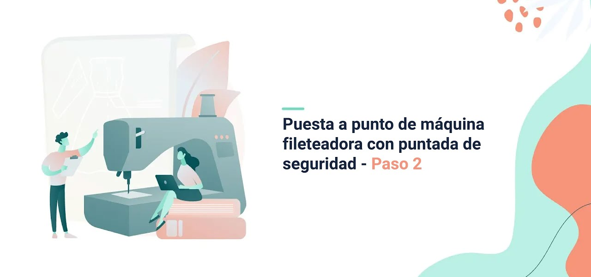
Enlace de reproducción de video
Síntesis del video: Puesta a punto de máquina fileteadora con puntada de seguridad - Paso 2
Puesta a punto de máquina fileteadora con puntada de seguridad: paso dos, limpieza y orden del puesto de trabajo. Vamos a iniciar la limpieza y mantener el orden de nuestro puesto de trabajo. Iniciamos los portaconos, limpiar la mesa por delante y por atrás, el cabezote en la parte de adentro; si es necesario utilizar un cepillito o una brocha y el resto de nuestra mesa de la máquina.
- Paso 3
Puesta a punto de máquina fileteadora con puntada de seguridad.
Paso 3. Enhebrado de hilo para Looper inferior.
- Puesta a punto de máquina fileteadora con puntada de seguridad - Paso 3
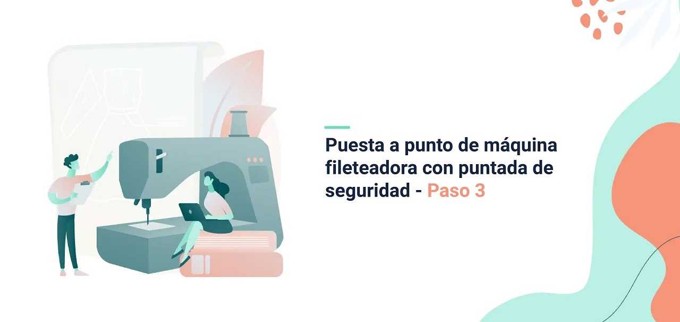
Enlace de reproducción de video

Síntesis del video: Puesta a punto de máquina fileteadora con puntada de seguridad - Paso 3
Puesta a punto de máquina fileteadora con puntada de seguridad: paso tres, enhebrado de hilo para looper inferior. El enhebrado de la máquina fileteadora con puntada de seguridad lo iniciamos enhebrando por este corta conos, estos guía hilos que van a llegar hasta el looper inferior. Pasamos por este guía hilo y nos vamos a ayudar de la pinza de enhebrar para enhebrar antes y después el sistema tensor en medio de los discos tensores. Necesitamos abrir la máquina para poder enhebrar entonces levantamos el pie prensa tela, las agujas deben estar arriba en su punto máximo superior; la tapa frontal la deslizo con cuidado y la tapa lateral oprimo el botón para retirar y poder enhebrar. Paso por este canal que traspasa y llegue a la parte interna del cabezote; las máquinas por lo general tienen su diagrama para el enhebrado adherido en la tapa. Paso por los guía hilos que están en este caso más afuera, voy de forma continua y consecutiva hacia el looper inferior que es el looper más grande. Paso por el guía hilos que ya está acá en el looper y voy a pasar el hilo por detrás de ese looper para poder enhebrar de atrás hacia delante la parte de atrás del looper. Ahora muevo mi looper con el volante hacia el otro lado para pasar la hebra de frente hacia el otro lado y enhebrar el ojo de mi looper y pasar la hebra, dejarla en la parte de atrás.
- Paso 4
Puesta a punto de máquina fileteadora con puntada de seguridad.
Paso 4. Enhebrado de hilo para Looper superior.

- Puesta a punto de máquina fileteadora con puntada de seguridad - Paso 4
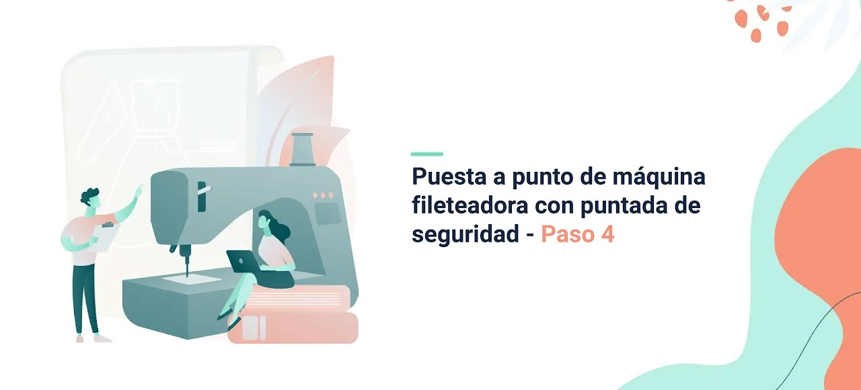
Enlace de reproducción de video
Síntesis del video: Puesta a punto de máquina fileteadora con puntada de seguridad - Paso 4
Puesta a punto de máquina fileteadora con puntada de seguridad: paso cuatro, enhebrado de hilo para looper superior. El siguiente hilo a enhebrar es el que va al looper superior; en este portaconos iniciamos por el guía hilo, seguimos los guía hilos del árbol de hilo y llegamos al cabezote. Antes del sistema tensor pasamos en medio de los discos tensores, luego hay otro guía hilo. Después llevamos el hilo para que atraviese y llegue hacia dentro del cabezote de la máquina. Pasamos por este guía hilo, luego bajamos, recogemos este guía hilo y seguimos en forma continua y consecutiva por otro guía hilo. Nos vamos aproximando al looper con este guía hilo, enhebramos el guía hilo que está en la parte de atrás y enhebramos la parte de atrás del looper de atrás hacia delante, y por último enhebramos de frente el ojo del looper y sacamos la hebra hacia atrás.

- Paso 5
Puesta a punto de máquina fileteadora con puntada de seguridad.
Paso 5. Enhebrado de hilo para aguja de puntada de filete.
- Puesta a punto de máquina fileteadora con puntada de seguridad - Paso 5
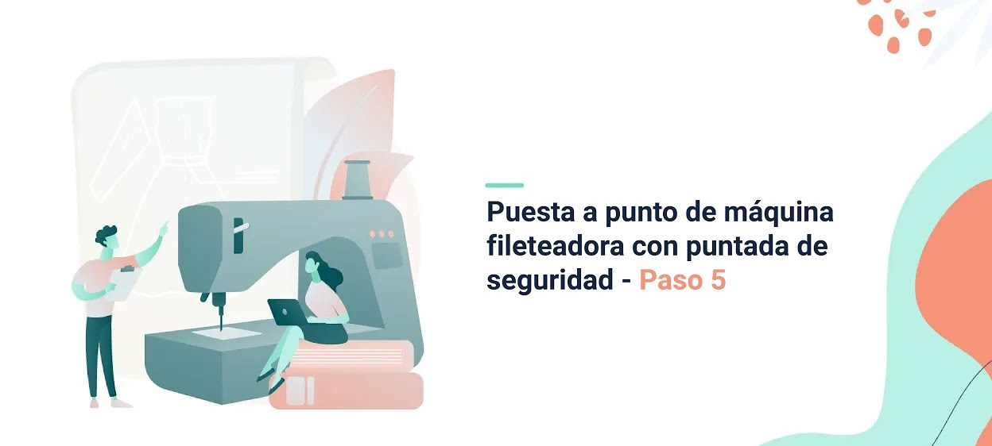
Enlace de reproducción de video
Síntesis del video: Puesta a punto de máquina fileteadora con puntada de seguridad - Paso 5
Puesta a punto de máquina fileteadora con puntada de seguridad: paso cinco, enhebrado de hilo para las agujas de puntada de filete. Para completar y poder enhebrar la puntada de filete, colocamos en el cuarto portacono de izquierda a derecha. Como estamos enhebrando, enhebramos los guía hilos del árbol para ir a la aguja de filete. De igual forma el guía hilo pasa antes por el medio de los discos tensores; en este caso iniciamos este guía hilo y vamos a enhebrar. Vamos a pasar estos dos guía hilos de forma consecutiva. Enhebramos esta parte de arriba, este guía hilo; movemos con el volante para poder llegar al guía hilo que va en el soporte de la aguja y enhebramos de frente la aguja que está atrás y pasamos la hebra hacia atrás.
- Paso 6
Puesta a punto de máquina fileteadora con puntada de seguridad.
Paso 6. Enhebrado de hilo para aguja de puntada de seguridad.
- Puesta a punto de máquina fileteadora con puntada de seguridad - Paso 6
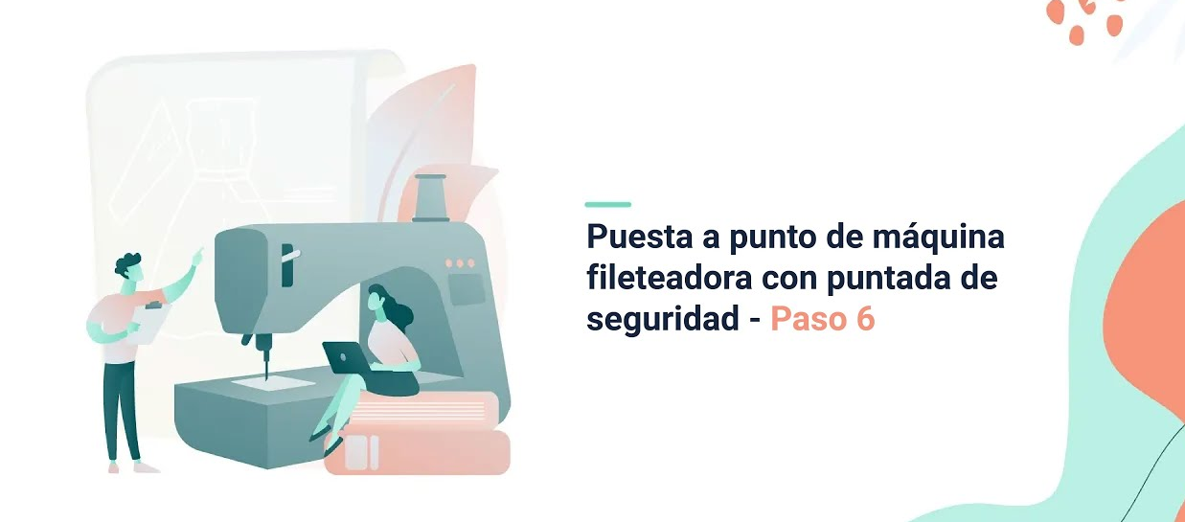
Enlace de reproducción de video
Síntesis del video: Puesta a punto de máquina fileteadora con puntada de seguridad - Paso 6
Puesta a punto de máquina fileteadora con puntada de seguridad: paso seis, enhebrado de hilo para la aguja de puntada de seguridad. Vamos a colocar el hilo que va en el tercer portacono, de izquierda a derecha, para la aguja de la puntada de seguridad. Enhebramos los guía hilos del árbol hacia el cabezote. Iniciamos los guía hilos antes del sistema tensor; pasamos por en medio de los discos tensores para asegurarnos de que esté bien centrado. Enhebramos este guía hilo; lo que pasa es que, para el tirahilo, iniciamos este guía hilo, pasamos delante del hilo del filete que ya habíamos enhebrado, y vamos al soporte de las agujas. Por último, enhebramos de frente la aguja y pasamos la hebra hacia atrás.
- Paso 7
Puesta a punto de máquina fileteadora con puntada de seguridad.
Paso 7. Enhebrado de hilo para Looper de puntada de seguridad.
- Puesta a punto de máquina fileteadora con puntada de seguridad - Paso 7
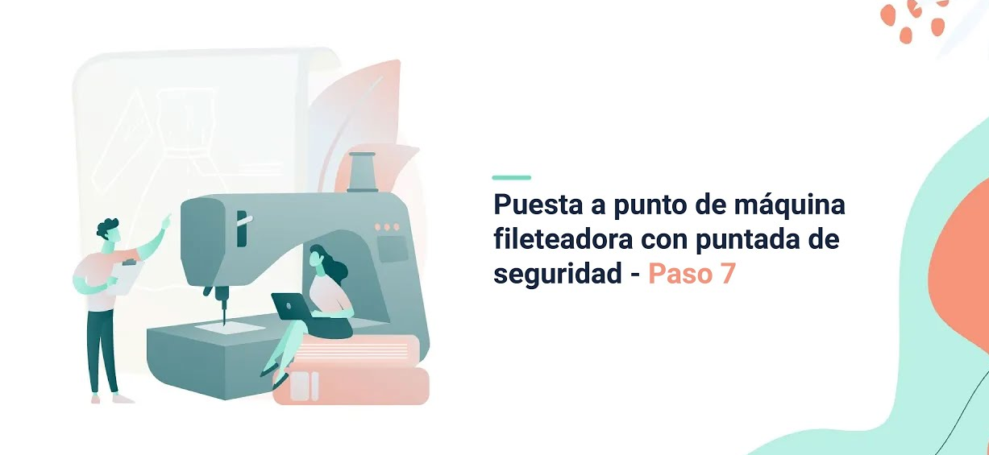
Enlace de reproducción de video
Síntesis del video: Puesta a punto de máquina fileteadora con puntada de seguridad - Paso 7
Para iniciar el enhebrado del hilo del looper de puntada de seguridad, que corresponde al portacono indicado, comenzamos enhebrando los guía hilos del árbol. Este hilo pasa por detrás del cabezote para ingresar al túnel y salir por el otro lado. Utilizamos el enhebrador, lo pasamos por el túnel hacia el otro lado y recogemos la hebra, procurando que quede dentro del enhebrador.
Cuando llega al otro extremo, se enhebra de atrás hacia adelante en este guía hilo. Luego, pasa en medio de los discos tensores del tensor auxiliar, también de atrás hacia adelante, y continúa hacia la leva de la máquina, pasando nuevamente de atrás hacia adelante.
Después, el hilo pasa por detrás, por debajo, siempre en dirección de atrás hacia adelante, a través de los siguientes guía hilos. Nos aproximamos de izquierda a derecha para llegar al looper de puntada de seguridad, que es el más adelantado respecto a los otros. Este looper se enhebra de atrás hacia adelante; giramos el volante hacia el otro lado para poder pasar la hebra de frente y enhebrar la punta del looper que se asoma ligeramente.
La hebra se deja por dentro. Luego, colocamos nuevamente la tapa frontal, cerramos la tapa lateral y colocamos el pie prensatelas, asegurándonos de que quede presionando la tela. De esta manera, la máquina queda completamente enhebrada.
- Paso 8
Puesta a punto de máquina fileteadora con puntada de seguridad.
Paso 8. Prueba de costura.

- Puesta a punto de máquina fileteadora con puntada de seguridad - Paso 8
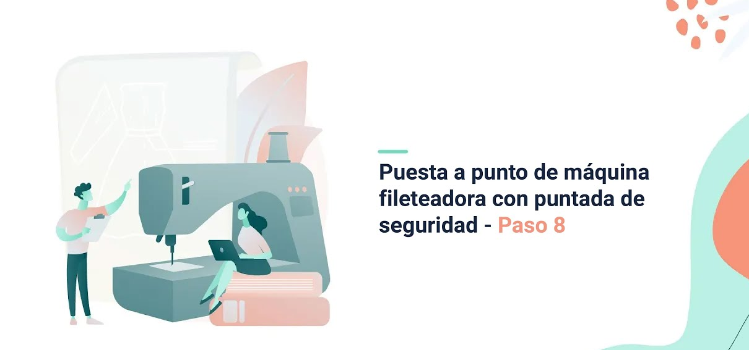
Enlace de reproducción de video
Síntesis del video: Puesta a punto de máquina fileteadora con puntada de seguridad - Paso 8
Para realizar la prueba de costura, utilizamos el material que vamos a trabajar, lo posicionamos bajo el pie prensatelas e iniciamos a filetear con puntada de seguridad; la máquina cuenta con una cuchilla para cortar la hebra.
- Paso 9
Puesta a punto de máquina fileteadora con puntada de seguridad.
Paso 9. Tensión de la máquina.

- Puesta a punto de máquina fileteadora con puntada de seguridad - paso 9
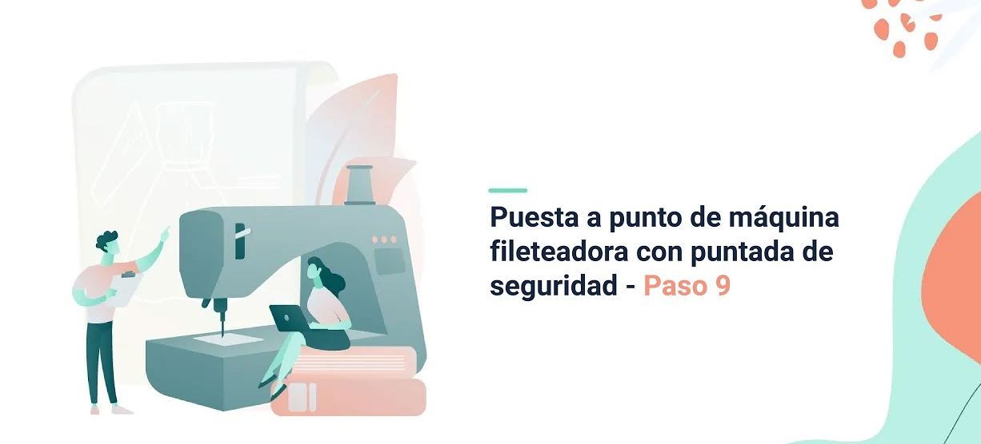
Enlace de reproducción de video
Síntesis del video: Puesta a punto de máquina fileteadora con puntada de seguridad - paso 9
Durante la prueba de costura se revisan las tensiones. Se observa que los loopers, tanto el superior (que forma la puntada del derecho) como el inferior (que forma la costura), están un poco sueltos. Para ajustar la tensión, se procede de la siguiente manera: si es el looper inferior, se regula el primer tensor, identificado con el color amarillo; se afloja girando hacia la izquierda y se ajusta girando hacia la derecha. Si es el looper superior, se ajusta igualmente hacia la derecha o se afloja hacia la izquierda según sea necesario. Cuando la puntada de seguridad se ve recogida, se revisa la tensión de la aguja y del looper de puntada de seguridad; ambos pueden soltarse hacia la izquierda mediante sus respectivos sistemas tensores, hasta lograr una puntada equilibrada y firme.

- Paso 10
Puesta a punto de máquina fileteadora con puntada de seguridad.
Paso 10. Calibración de puntada.
- Puesta a punto de máquina fileteadora con puntada de seguridad - Paso 10
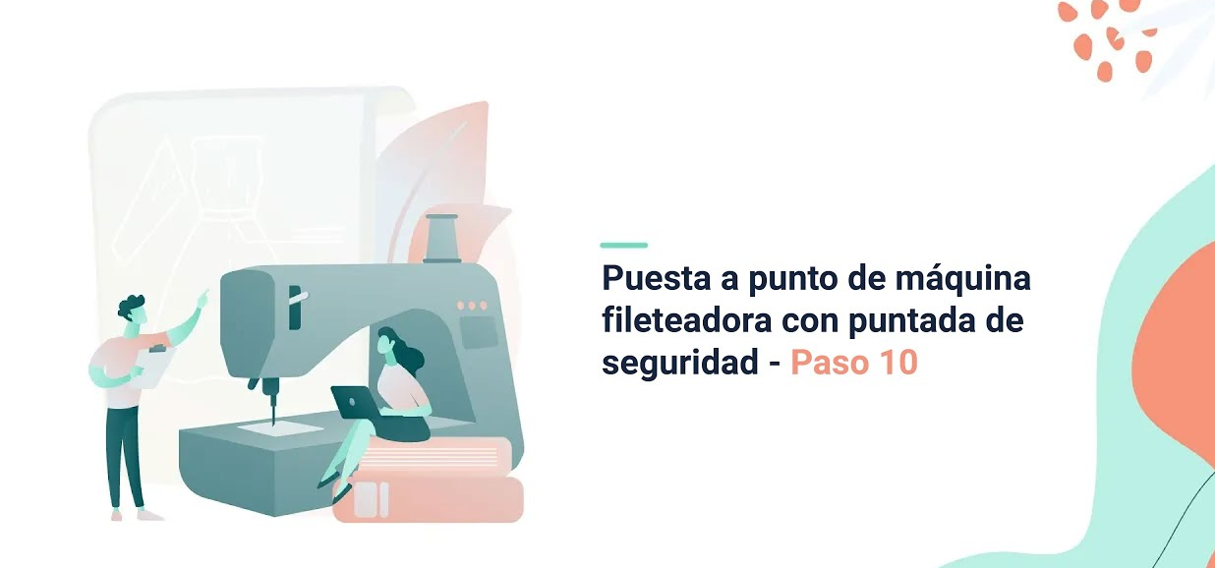
Enlace de reproducción de video
Síntesis del video: Puesta a punto de máquina fileteadora con puntada de seguridad - Paso 10
Calibración de la puntada: para calibrar el largo de puntada usamos el calibrador, que indica la medida de una pulgada; con la prueba de costura contamos cuántas puntadas hay en esa pulgada (por ejemplo, 11 si están muy seguidas y cortas). Para alargar la puntada abrimos la tapa lateral, pulsamos el botón que activa el mecanismo y giramos el volante hasta que engrane: cuando el botón va al fondo y se oye clic, podemos aumentar el largo para que las puntadas queden más largas, luego soltamos el botón y realizamos nuevamente la prueba de costura.

- Paso 11
Puesta a punto de máquina fileteadora con puntada de seguridad.
Paso 11. Nivel de arrastre.
- Puesta a punto de máquina fileteadora con puntada de seguridad - Paso 11
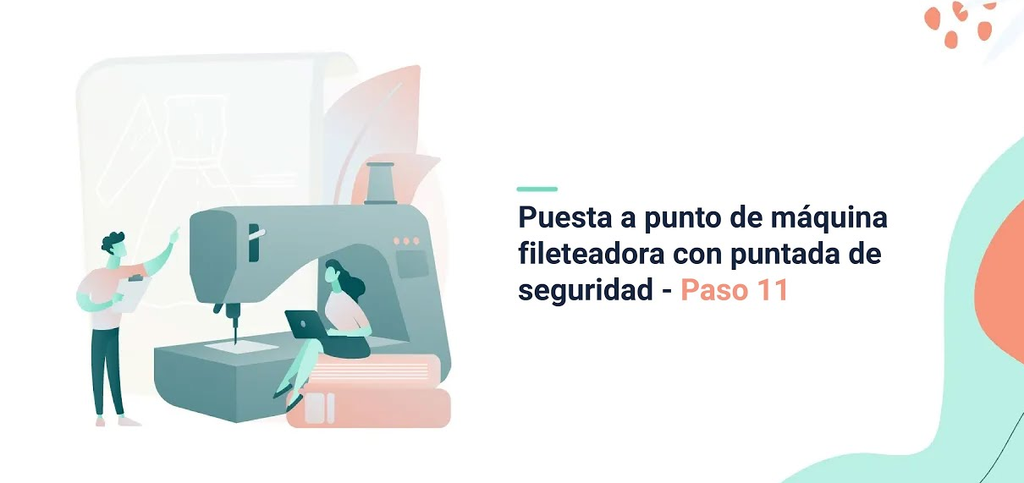
Enlace de reproducción de video
Síntesis del video: Puesta a punto de máquina fileteadora con puntada de seguridad - Paso 11
Para ajustar el nivel de arrastre de la máquina según el grosor del material, movemos el botón de la presión del pie prensatelas; hacia la derecha para ajustar y hacia la izquierda para soltar. También revisamos la altura de los dientes para que no dañen el material al filetear. Dependiendo del tipo de material u operación, ajustamos el diente diferencial de la fileteadora usando el botón correspondiente: soltando o apretando para subir o bajar según lo requerido. En el caso de materiales licrados, se baja el diente o se aumenta el diferencial para mejorar el transporte y evitar que el material se recoja o se estire.
- Paso 12
Puesta a punto de máquina fileteadora con puntada de seguridad.
Paso 12. Nivel de aceite.
- Puesta a punto de máquina fileteadora con puntada de seguridad - Paso 12
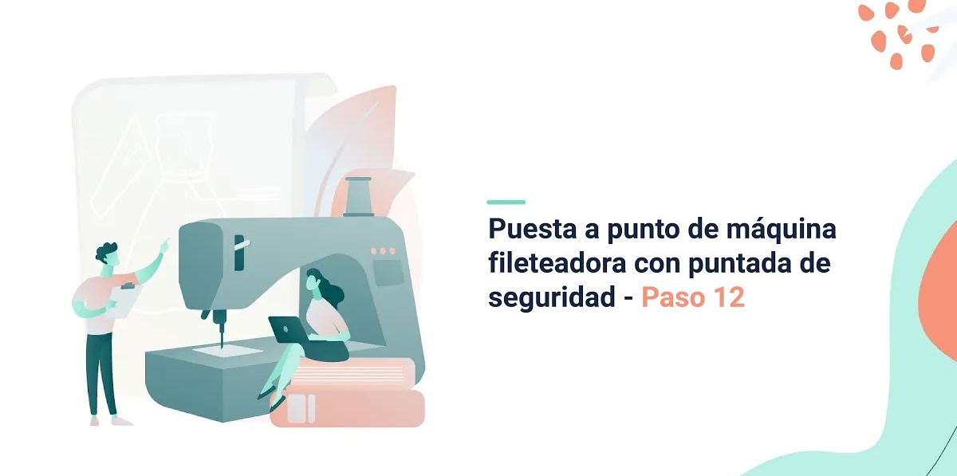
Enlace de reproducción de video
Síntesis del video: Puesta a punto de máquina fileteadora con puntada de seguridad - Paso 12
El nivel de aceite se puede observar a través de la mirilla de aceite, donde se encuentran marcados dos puntos: uno que indica “peligro”, el cual no se debe sobrepasar por debajo de ese nivel, y el otro marcado como “normal”. El nivel debe ubicarse entre esos dos puntos. Allí se observa el flotador que señala el nivel de aceite y así verificar que la máquina esté correctamente lubricada. Para comprobarlo, revisamos en el visor que el aceite esté subiendo y bajando para confirmar el funcionamiento adecuado.
- Paso 13
Puesta a punto de máquina fileteadora con puntada de seguridad.
Paso 13. Dispositivos de seguridad.
- Puesta a punto de máquina fileteadora con puntada de seguridad - Paso 13
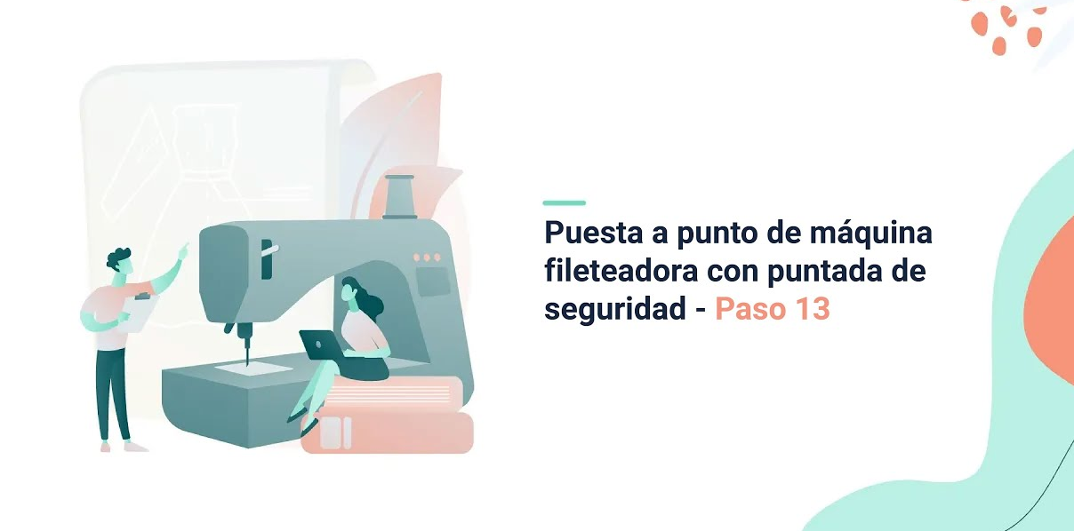
Enlace de reproducción de video
Síntesis del video: Puesta a punto de máquina fileteadora con puntada de seguridad - Paso 13
Los dispositivos de seguridad de la máquina incluyen esta tapa que se activa cuando se rompen las agujas y, en este caso, la máquina también tiene esta guía adicional que nos ayuda a limitar el acercamiento al área de la aguja. Es importante leer las indicaciones de precaución que están allí, y asegurarse de que al enhebrar la máquina no tengamos los pedales oprimidos o que no esté encendida mientras manipulamos la tapa.

Operaciones básicas con máquina fileteadora
Los videos dedicados a las operaciones básicas con máquina fileteadora brindan al aprendiz las herramientas necesarias para ejecutar con destreza maniobras fundamentales como unir piezas, realizar filetes rectos y rematar costuras. Este contenido complementario resulta esencial para reforzar la técnica operativa, mejorar la precisión en el acabado de prendas y consolidar la confianza en el manejo de esta maquinaria especializada en el proceso de confección industrial.
- Operaciones básicas para el manejo de máquina fileteadora. Paso 1. Operación para unir pieza, en filete con puntada de seguridad. Ver video.
- Operaciones básicas para el manejo de máquina fileteadora. Paso 2. Operación para hacer filete recto, angular y curvo. Ver video.
- Operaciones básicas para el manejo de máquina fileteadora. Paso 3. Operación para rematar en filete. Ver video.
Puesta a punto de máquina plana industrial de una aguja
Este segmento de material guía al aprendiz en cada una de las etapas necesarias para poner a punto una máquina plana industrial, desde el alistamiento de herramientas hasta la revisión de dispositivos de seguridad. La correcta interpretación de estos procedimientos favorece el dominio técnico del equipo, optimiza el rendimiento operativo y previene fallas mecánicas.
Su incorporación al componente formativo permite afianzar la autonomía del aprendiz en la preparación y mantenimiento de la máquina.

Manejo máquina plana industrial
- Puesta a punto máquina plana de una aguja.
Paso 1. Alistamiento de herramientas y elementos.
- Puesta a punto máquina plana de una aguja paso 1 alistamiento de herramientas y elementos

Enlace de reproducción de video
Síntesis del video: Puesta a punto máquina plana de una aguja paso 1 alistamiento de herramientas y elementos
Para iniciar esta actividad necesitamos la caja bobina universal o carretel enrollado con el hilo correspondiente (en este caso hilo número 120). También requerimos la aguja, que varía según el material; aquí usamos la 16×257 en calibre 70 con punta Héroe. Además, utilizamos el destornillador para ajustar tensiones en la caja bobina, otro para cambiar la aguja o pie si es necesario, el pulidor o rematador para cortar hebras, y el calibrador para calibrar las puntadas.
- Puesta a punto máquina plana de una aguja.
Paso 2. Limpieza y orden del puesto de trabajo.
- Puesta a punto máquina plana de una aguja paso 2 limpieza y orden del puesto de trabajo

Enlace de reproducción de video
Síntesis del video: Puesta a punto máquina plana de una aguja paso 2 limpieza y orden del puesto de trabajo
Limpiar las partes visibles de la máquina (superficies, mesa, cuerpos exteriores) y también áreas internas que son críticas para el funcionamiento (cerca del cabezote, zonas de movimiento). Se enfatiza la importancia de mantener el espacio de trabajo ordenado y despejado: retirar residuos de hilos, pelusas o polvo, y verificar que los portabobinas y los mecanismos de alimentación estén limpios. El vídeo sugiere usar herramientas pequeñas como brochas, cepillos suaves o sopladores de aire para áreas de difícil acceso, sin dañar componentes delicados. Un ambiente limpio y ordenado se presenta como fundamental antes de avanzar con los siguientes pasos del ajuste de la máquina, pues asegura mejor funcionamiento y menor riesgo de fallas en la operación.
- Puesta a punto máquina plana de una aguja.
Paso 3. Enhebrado hilo de aguja.
- Puesta a punto máquina plana de una aguja paso 3 enhebrado hilo de aguja

Enlace de reproducción de video
Síntesis del video: Puesta a punto máquina plana de una aguja paso 3 enhebrado hilo de aguja
Para comenzar el enhebrado de la máquina plana, iniciamos colocando el hilo en el árbol para que se dirija hacia la aguja. Pasamos los guía hilos en forma de S y los llevamos a través de los discos tensores. Bajamos hasta encontrarnos con el sistema tensor; damos media vuelta, pasamos por encima del tirahilo, bajamos hacia una palanca y luego subimos al siguiente guía hilo. Continuamos pasando por el guía hilo de la palanca, bajamos nuevamente por otro guía hilo y alcanzamos el guía hilo del soporte de la aguja. Por último, de izquierda a derecha, pasamos a través del tensor y finalizamos el enhebrado.
- Puesta a punto máquina plana de una aguja.
Paso 4. Enhebrado hilo de caja bobina.
- Puesta a punto máquina plana de una aguja paso 4 enhebrado hilo de caja bobina

Enlace de reproducción de video
Síntesis del video: Puesta a punto máquina plana de una aguja paso 4 enhebrado hilo de caja bobina
Se inicia el enhebrado colocando el carretel previamente enrollado con el hilo en la caja bobina, asegurando que quede por encima y con la media luna al lado izquierdo. Dentro de la caja bobina se coloca el carretel, el hilo pasa por debajo de la laminilla y la media luna queda hacia arriba. Luego se introduce el hilo dentro del gancho rotatorio hasta que encaje. Sosteniendo el hilo de la caja bobina, bajamos la aguja para que suba el hilo de la caja bobina y lo colocamos hacia atrás.
- Puesta a punto máquina plana de una aguja.
Paso 5. Prueba de costura.
- Puesta a punto máquina plana de una aguja paso 5 prueba de costura

Enlace de reproducción de video
Síntesis del video: Puesta a punto máquina plana de una aguja paso 5 prueba de costura
Iniciamos la prueba de costura posicionando la pieza bajo el pie prensatela e iniciamos la máquina para coser. Esto permite conocer las tensiones, el largo de la puntada y el de la máxima.
- Puesta a punto máquina plana de una aguja.
Paso 6. Tensión requerida de la máquina.
- Puesta a punto máquina plana de una aguja paso 6 tensión requerida de la máquina

Enlace de reproducción de video
Síntesis del video: Puesta a punto máquina plana de una aguja paso 6 tensión requerida de la máquina
Para ajustar las tensiones tenemos que verificar la costura realizada. Si la puntada de arriba es la que está recogiendo, o por el contrario la de abajo de la costura está suelta, debemos realizar el ajuste. Ajustamos la caja bobina mediante el tornillo, moviéndolo hacia la derecha para tensar. Si el hilo debajo de la costura (el de la bobina) está suelto o muy tesionado, en este caso, está tensionado, entonces se afloja el sistema tensor de la máquina hacia la izquierda.
- Puesta a punto máquina plana de una aguja.
Paso 7. Calibración de acuerdo con las especificaciones.

- Puesta a punto máquina plana de una aguja paso 7 calibración de acuerdo con las especificaciones

Enlace de reproducción de video
Síntesis del video: Puesta a punto máquina plana de una aguja paso 7 calibración de acuerdo con las especificaciones
Para calibrar la puntada necesitamos utilizar el calibrador e iniciamos a contar las puntadas colocando el calibrador en una pulgada. Contamos cuántas puntadas hay en ese espacio: 1, 2, 3, 4, 5, 6, 7. La especificación nos dice que vamos a trabajar a 10 puntadas por cada pulgada. Por lo tanto, para calibrarlo vamos a mover el botón graduador del largo de puntada, y en este caso lo giramos hacia la izquierda para disminuir el número y que queden más puntadas por pulgada en nuestra costura. Volvemos a contar una, dos, tres, cuatro, cinco, seis, siete, ocho, nueve… hasta que nos dé la puntada correcta: una, dos, tres, cuatro, cinco, seis, siete, ocho, nueve, diez.

- Puesta a punto máquina plana de una aguja.
Paso 8. Nivel de arrastre.
- Puesta a punto máquina plana de una aguja paso 8 Nivel de arrastre

Enlace de reproducción de video
Síntesis del video: Puesta a punto máquina plana de una aguja paso 8 Nivel de arrastre
Para revisar el nivel de arrastre observamos la altura de los dientes y cuánto sobresale la planchuela; si marcamos el material o no se ajusta al grosor, entonces hay que ajustar. También podemos mover el botón de presión del pie prensatelas, soltando la tuerca y ajustando según se necesite más o menos presión. Para materiales delgados o delicados, se puede aflojar un poco para evitar que el material se recoja o se estire.

- Puesta a punto máquina plana de una aguja.
Paso 9. Nivel de aceite.
- Puesta a punto máquina plana de una aguja paso 9 Nivel de aceite

Enlace de reproducción de video
Síntesis del video: Puesta a punto máquina plana de una aguja paso 9 Nivel de aceite
Los niveles de aceite de la máquina se verifican levantando el cabezote y observando el visor del depósito. El nivel debe encontrarse entre las marcas que indican los límites superior e inferior, evitando que esté por encima o por debajo de estos. Posteriormente, se comprueba que la máquina esté lubricando correctamente.

- Puesta a punto máquina plana de una aguja.
Paso 10. Dispositivos de seguridad.
- Puesta a punto máquina plana de una aguja paso 10 Dispositivos de seguridad

Enlace de reproducción de video
Síntesis del video: Puesta a punto máquina plana de una aguja paso 10 Dispositivos de seguridad
Los dispositivos de seguridad de la máquina plana incluyen el protector de la palanca y, en este caso, también un pie para proteger los dedos de acercamientos peligrosos. Es importante que el operador no se aproxime a la zona de la aguja sin esas protecciones activas.
Operaciones básicas con máquina plana industrial de una aguja
Los videos sobre operaciones básicas en máquina plana proporcionan al aprendiz una valiosa orientación práctica sobre técnicas esenciales como costuras rectas, alforzas y confección de bolsillos o pecheras.
Este contenido es crucial para el desarrollo de habilidades motoras finas, la comprensión del ensamblaje de piezas textiles y la ejecución de acabados limpios y profesionales. Al integrar estos recursos al componente formativo, se fortalece la destreza técnica y la capacidad de producir prendas de calidad conforme a los estándares del sector textil.
Operaciones máquina plana industrial
Paso 1.
- Operaciones básicas para el manejo en máquina plana una aguja.
Paso 1. Costuras rectas a ¼ pulgada.
- Operaciones básicas para el manejo en maquina plana de una aguja Paso 1
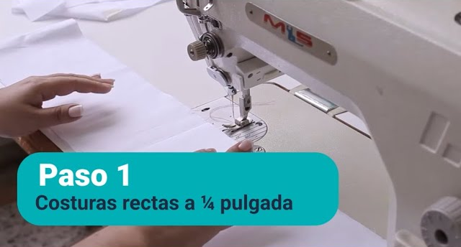
Enlace de reproducción de video
Síntesis del video: Operaciones básicas para el manejo en maquina plana de una aguja Paso 1
Para realizar las operaciones básicas en una máquina plana, es fundamental comenzar con la práctica de costuras rectas a un cuarto de pulgada. Para ello, se utiliza una pieza de tela de aproximadamente dos metros de largo por trece centímetros de ancho, la cual se dobla en ocho partes. Luego, se separan las secciones empleando cinta de enmascarar, lo que permitirá realizar varias costuras de práctica sobre la misma pieza.
Se coloca la tela bajo el pie prensatelas y se calibra la máquina para coser a un cuarto de pulgada, medida que corresponde aproximadamente al ancho del pie. Se posiciona la aguja de modo que mantenga esa distancia, se realiza un remate inicial y se avanza con una velocidad media. Al acercarse al final de la costura, se reduce la velocidad, se acciona la palanca de retroceso para rematar, se levanta el prensatelas, se retira la tela hacia atrás y se corta el hilo.
Este procedimiento se repite para las siguientes líneas de costura, verificando en cada una que se mantenga la medida de un cuarto de pulgada. Las puntadas deben calibrarse a diez por pulgada, y al finalizar cada línea se realiza un remate de tres puntadas. Al concluir el ejercicio, la pieza debe contar con aproximadamente veinte líneas paralelas, lo que permitirá comprobar la precisión en la distancia y la uniformidad de los remates.
Paso 2.
- Operaciones básicas para el manejo en máquina plana una aguja.
Paso 2. Costuras a alforzas de ¼".

- Operaciones básicas para el manejo en maquina plana de una aguja Paso 2
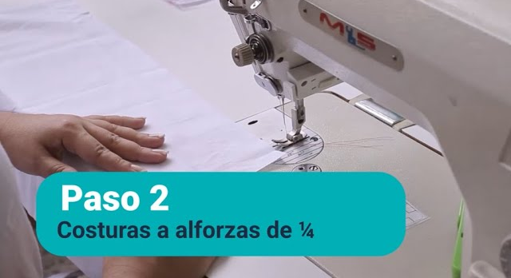
Enlace de reproducción de video
Síntesis del video: Operaciones básicas para el manejo en maquina plana de una aguja Paso 2
Para realizar las costuras de pespunte o alforzas, se utiliza una pieza de tela de aproximadamente 50 cm de largo por 25 cm de ancho. Se inicia doblando 2 cm del borde de la tela, que se coloca bajo el pie prensatelas. Con la aguja en posición, se realiza el remate inicial y se comienza la costura a un cuarto de pulgada, tomando como referencia la guía del calibrador o el borde delantero del pie prensatelas. La costura debe mantenerse con una velocidad continua hasta el final, donde se efectúa un remate de tres puntadas.
A continuación, se realiza la siguiente alforza, marcando una distancia de 1,5 cm respecto a la anterior. Se utiliza nuevamente el calibrador para asegurar la medida, se posiciona la tela, se baja la aguja y se repite el procedimiento de costura y remate. Este proceso se repite sucesivamente hasta completar toda la pieza.
El resultado final muestra líneas de costura rectas, uniformes y paralelas, con remates al inicio y al final, lo que garantiza una buena precisión y acabado en las alforzas.
Paso 3.
- Operaciones básicas para el manejo en máquina plana una aguja.
Paso 3. Costuras a alforzas de 1/16”.
- Operaciones básicas para el manejo en maquina plana de una aguja Paso 3
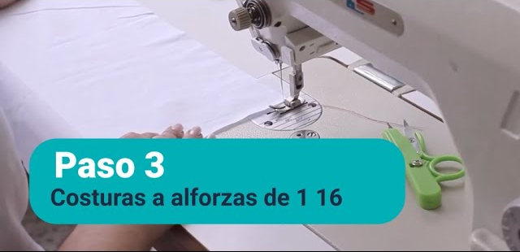
Enlace de reproducción de video
Síntesis del video: Operaciones básicas para el manejo en maquina plana de una aguja Paso 3
Para realizar las costuras de pespunte a 1/16 de pulgada, se utiliza una pieza de tela de 25 x 50 cm. La máquina debe estar previamente calibrada a 10 puntadas por pulgada. Se inicia colocando la pieza debajo del pie prensatelas y ajustando la medida de 1/16 en el calibrador. Luego se baja la aguja y se realiza un remate inicial de tres puntadas. La costura se lleva con una velocidad continua y uniforme hasta el final, donde también se realiza un remate de tres puntadas.
Posteriormente, se continúa con las demás alforzas, dejando una distancia de 1 cm entre cada una. Para ello, se mide con el calibrador, se posiciona correctamente la tela y se repite el proceso de costura y remate, verificando al finalizar que las líneas queden paralelas y parejas. El resultado debe mostrar costuras uniformes, con remates al inicio y al final, y una separación constante de 1 cm entre cada pespunte, logrando un acabado limpio tanto en el derecho como en el revés de la pieza.
Paso 4.
- Operaciones básicas para el manejo en máquina plana una aguja.
Paso 4. Pegar bolsillos.
- Operaciones básicas para el manejo en maquina plana de una aguja Paso 4
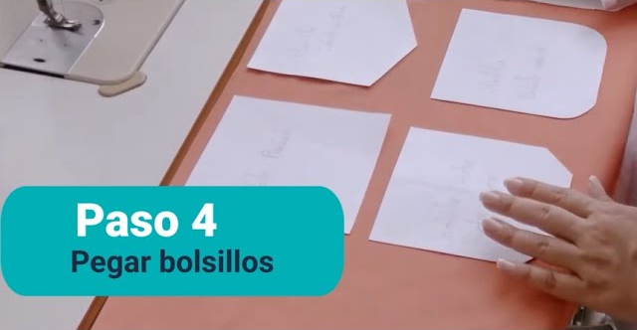
Enlace de reproducción de video

Síntesis del video: Operaciones básicas para el manejo en maquina plana de una aguja Paso 4
Cada tipo de bolsillo tiene su plantilla específica para el preformado: cuadrado, con punta diagonal, redondo o de punta chata. En este caso, se utiliza la plantilla de punta chata. Con una temperatura adecuada, se coloca la tela sobre la plantilla y se doblan cuidadosamente los bordes según la forma del bolsillo. Estas plantillas deben ser un centímetro más pequeñas que la medida final de costura en cada lado, para garantizar un acabado preciso. Una vez preformado el bolsillo, se verifica que las puntas y los largos sean iguales.
Entre las operaciones básicas de confección se encuentra el pegado o parchado de bolsillos. Estos pueden tener diversas formas: diagonal (con la boca en diagonal), de punta, redondos, cuadrados o finalizados en punta. El primer paso consiste en dobladillar la boca del bolsillo. Existen varias maneras de hacerlo: una opción es doblar primero un centímetro y luego el ancho total de la boca (en este ejemplo, 2 cm), guiándose con el calibrador o las marcas en la planchuela. Luego se cose a 1/16 de pulgada del borde, pudiendo realizarse una segunda costura a 1/4 de pulgada si se desea reforzar. Es importante verificar que la puntada esté pareja por encima y por debajo.
Otra forma de dobladillar consiste en doblar directamente los 2 cm del ancho de la boca y coser a 1/4 de pulgada, rematando al inicio. Después se revisa que el doblez interior esté parejo y se puede asentar la costura con un pespunte a 1/16. Para estas operaciones se pueden emplear pies prensatelas de 1/16 y 1/4 de pulgada, cortando las hebras sobrantes a ras para mantener prolijidad.
Finalmente, para pegar el bolsillo, se coloca sobre una base que simula la prenda (ya sea delantero o posterior), alineándolo con las marcas de guía. Se posiciona bajo el pie prensatelas y se clava la aguja justo antes del borde. La costura se realiza a 1/16 de pulgada, clavando la aguja en cada esquina para girar y continuar el trazado. Al finalizar, se remata tanto al inicio como al final, asegurando un acabado limpio y resistente.
Paso 5.
- Operaciones básicas para el manejo en máquina plana una aguja.
Paso 5. Bolsillo de ribete sencillo.
- Operaciones básicas para el manejo en maquina plana una aguja Paso 5
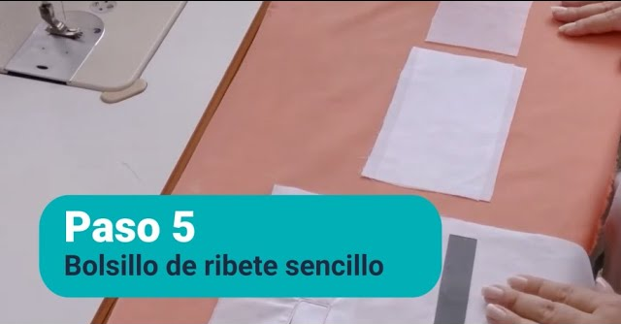
Enlace de reproducción de video
Síntesis del video: Operaciones básicas para el manejo en maquina plana una aguja Paso 5
Para la elaboración del bolsillo de ribete se necesita la pieza que formará el ribete, el fondo del bolsillo y una entretela fusionable que se aplica para reforzar la tela y darle mayor estabilidad. En el caso del bolsillo de ribete sencillo, se utiliza una plantilla de 2 cm de ancho (o la medida requerida) por 12 cm de largo. Una vez fusionada la entretela, se marca la ubicación exacta del bolsillo en la pieza principal.
Se realiza un doblez en la pieza del ribete y se centra la plantilla alineándola con el borde del doblez. Luego, se efectúa la primera costura a lo largo del margen indicado. A continuación, se hace la segunda costura sobre la parte delantera del ribete, levantando la pieza para mantener ambas costuras alineadas desde el inicio hasta el final.
Después de verificar que las costuras estén bien rematadas y alineadas, se corta por el centro de ambas costuras y, aproximadamente dos centímetros antes del final, se hacen cortes diagonales hacia las esquinas, cuidando que queden próximos a la costura para evitar pellizcos. Posteriormente, se voltea la pieza para acomodarla y se puede planchar para asentar mejor el ribete.
Con la pieza ya en posición, se procede a cabecear, es decir, a reforzar los extremos que no tienen costura, y finalmente se realiza un pespunte a 1/16 de pulgada para asegurar el acabado. El bolsillo de ribete debe quedar simétrico, con costuras parejas, sin saltos de puntada ni pliegues, y con un remate limpio en los bordes.
Paso 6.
- Operaciones básicas para el manejo en máquina plana una aguja.
Paso 6. Bolsillo de ribete doble.

- Operaciones básicas para el manejo en máquina plana una aguja Paso 6
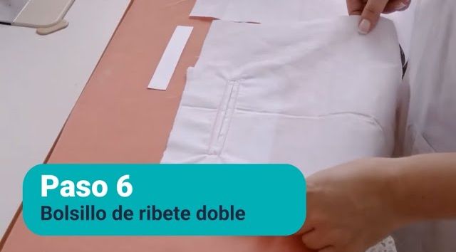
Enlace de reproducción de video
Síntesis del video: Operaciones básicas para el manejo en máquina plana una aguja Paso 6
Para la confección del bolsillo de ribete doble se requiere una base o pieza principal donde se ubicará el bolsillo, la pieza del ribete doble y el fondo del bolsillo. Esta última pieza debe venir completa, ya que de ella se formará el fondo del bolsillo. Previamente se aplica entretela fusionable sobre el área del ribete, con el fin de darle cuerpo y estabilidad al tejido.
Se utiliza una plantilla de 2 cm de ancho (para obtener un ribete final de 1 cm) y el largo del bolsillo, que en este caso es de 12 cm. Con ayuda de la plantilla, se marcan los piquetes que delimitan la ubicación del ribete en la pieza base, verificando que la posición quede centrada. Luego, se plancha un quiebre en la pieza del ribete a ambos lados, para facilitar su colocación y costura.
Una vez marcada la posición, se colocan los derechos de las piezas enfrentados y se realiza la primera costura a medio centímetro del borde, rematando al inicio y al final. Luego, se voltea la pieza y se cose la parte inferior del ribete, también a medio centímetro, cuidando que ambas costuras mantengan la misma distancia y que entre ellas quede un espacio de 1 cm.
Posteriormente, se corta por el centro del espacio entre las costuras, dejando de cortar aproximadamente 1 cm antes del final, donde se realizan piquetes diagonales que lleguen justo al inicio de las costuras. Este paso permite voltear la pieza sin que se formen pliegues.
Después, se voltean los ribetes hacia el interior y se acomodan cuidadosamente con ayuda de la plancha. Se revisa que los piquetes y los bordes queden bien asentados y se procede a cabecear (reforzar los extremos) en ambos lados para asegurar las esquinas del bolsillo.
Con el ribete ya formado, se cierra la boca del bolsillo realizando un pespunte a 1/16 de pulgada. Luego, se cierra el fondo del bolsillo cosiendo los tres lados restantes, ya sea en la máquina plana si la prenda va forrada, o en la fileteadora si no lleva forro.
Finalmente, se revisan los remates y alineaciones: las costuras deben quedar simétricas, paralelas y con el mismo ancho en todo el ribete, garantizando un acabado prolijo y profesional tanto en el derecho como en el revés de la prenda.
Paso 7.
- Operaciones básicas para el manejo en máquina plana una aguja.
Paso 7. Coser pechera sencilla.
- Operaciones básicas para el manejo en máquina plana de una aguja Paso 7
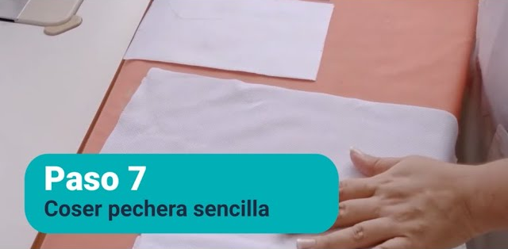
Enlace de reproducción de video
Síntesis del video: Operaciones básicas para el manejo en máquina plana de una aguja Paso 7
Para realizar una pechera sencilla se requiere la pieza principal de la pechera, cuyo tamaño depende del diseño. En este caso, mide 12 cm de ancho por 18 cm de largo. También se necesita entretela fusionable, la cual debe ser 1 cm más pequeña que la tela en todo su contorno, con el fin de permitir los dobleces y facilitar el dobladillado. Finalmente, se requiere la pieza base donde se fijará la pechera para el ejercicio práctico.
Como primer paso, se marca un quiebre a la mitad de la pieza base para simular el centro frente o centro delantero de la prenda. La pechera cuenta con dos piquetes que indican los puntos donde debe doblarse.
Luego, se procede a dobladillar los bordes de la pechera, doblando 1 cm hacia el revés y pespuntando a ¼ de pulgada. Se remata al inicio y al final de cada costura.
Una vez dobladillados ambos lados, se marca la ubicación del escote en la base y se realiza una abertura en forma de “V”, donde se ubicará la pechera. Se coloca el derecho de la pechera sobre el derecho de la tela base, alineando el quiebre central con la línea marcada previamente.
Para una pechera masculina, se desplaza ligeramente hacia la izquierda; para una pechera femenina, hacia la derecha.
A continuación, se cose a ambos lados de la abertura, dejando una distancia de ¼ de pulgada entre costuras y deteniéndose 3 cm antes del final. En ese punto se clava la aguja, se gira la pieza y se realiza una puntada diagonal que forma la base de la “V”.
Luego se voltea la pieza y se pespunta a 1/16 de pulgada, deteniéndose 1 cm antes de llegar a la profundidad de la abertura.
Se corta por el centro del quiebre hasta llegar al extremo de la “V”, cuidando de no sobrepasar las costuras, y se voltea la pechera hacia el derecho, evitando que se formen pliegues.
Una vez acomodada, se forman las dos vistas de la pechera doblando las piezas hacia el interior, y se confecciona la “caja” (la parte rectangular de refuerzo), la cual debe tener tres puntadas de ancho.
Finalmente, se realiza un pespunte a 1/16 de pulgada para asegurar el borde.
El resultado debe mostrar una caja recta, sin pliegues ni desalineaciones, con los pespuntes parejos tanto en el derecho como en el revés. Al medir, las piezas deben quedar perfectamente centradas, de manera que el cuello del polo o camisa se monte correctamente en el centro del frente.
Esta es la pechera sencilla.

Síntesis
A continuación, se presenta el organigrama que resume los elementos fundamentales relacionados con las máquinas, herramientas e insumos en el ajuste de prendas femeninas. Está organizado en cuatro bloques principales: el primero aborda la maquinaria utilizada en la confección de prendas, incluyendo tipos, niveles de uso y sus complementos; el segundo agrupa las herramientas propias de la modistería, clasificadas en funciones de medición, trazado, ensamblaje y acabados; el tercero se refiere a los insumos empleados, como hilos, entretelas, cintas, elásticos, materiales decorativos y de refuerzo; y el cuarto bloque contempla el manejo de máquinas y la organización del espacio de trabajo.
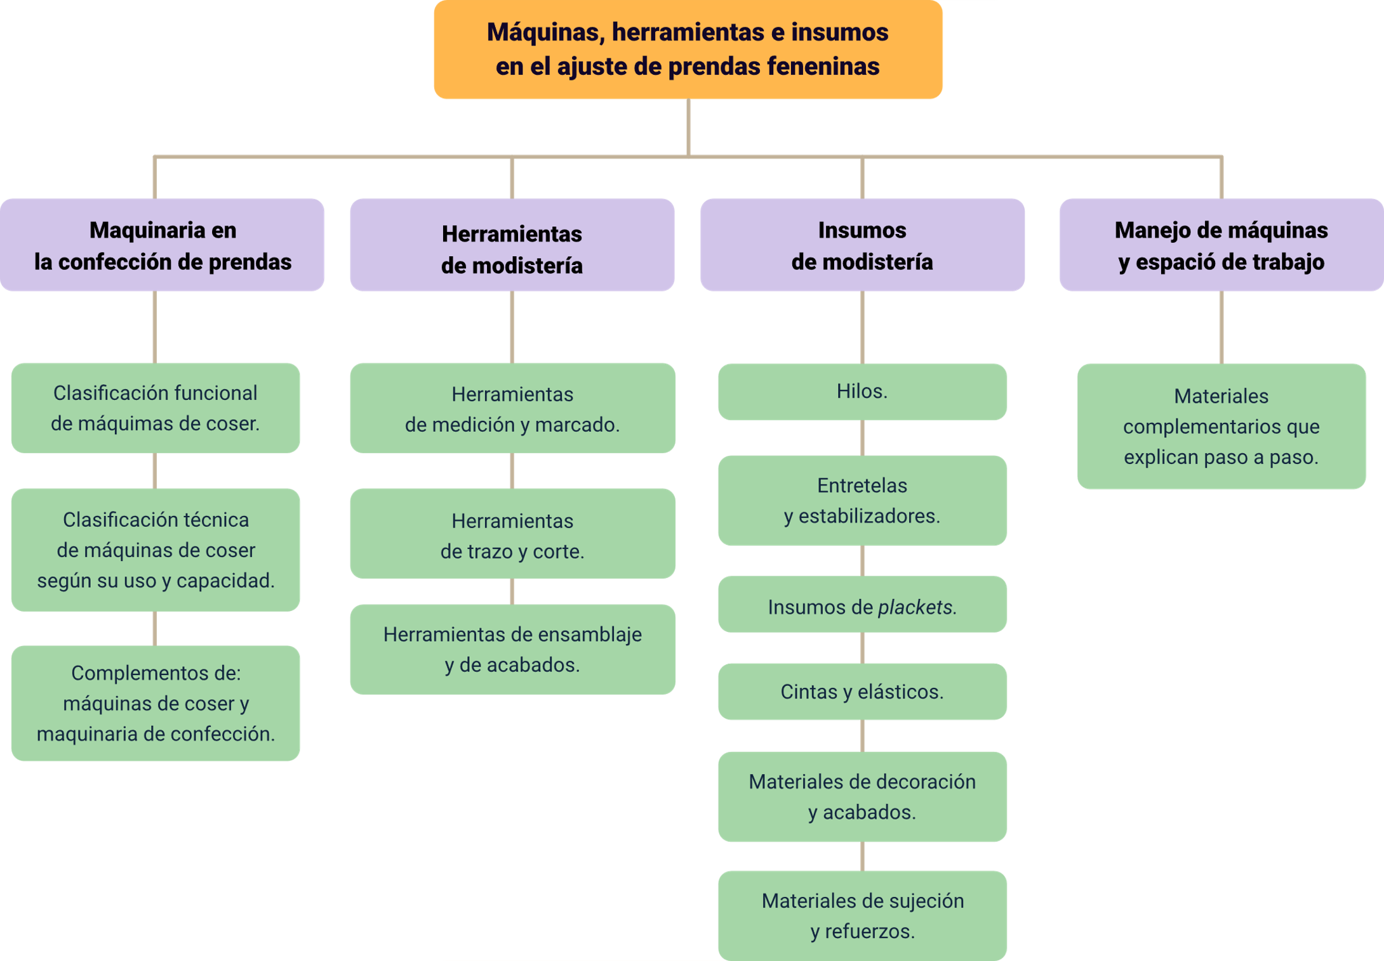

Material complementario
Tema | Referencia | Tipo de material | Enlace del recurso
Insumos en la modistería | Servicio Nacional de Aprendizaje (SENA). (2021). Control de calidad en hilos y telas [PDF]. Repositorio SENA. | PDF | https://repositorio.sena.edu.co/bitstream/handle/11404/4252/3817_control_de_calidad_en_los_hilos_telas.pdf;jsessionid=D98A26D944EA00F5BB20B9F334BED181?sequence=1
Manejo de máquinas y espacio de trabajo | Servicio Nacional de Aprendizaje (SENA). (2022). La máquina de coser. Unidad instruccional No. 1 [PDF]. Repositorio SENA. | Manejo de máquinas y espació de trabajo | https://repositorio.sena.edu.co/handle/11404/1437

Glosario
Afiladora: dispositivo que mantiene el filo de las herramientas de corte, garantizando cortes limpios y precisos.
Alfiler: elemento metálico con punta fina y cabeza visible, utilizado para sujetar capas de tela en la preparación de costuras.
Aplique: adorno o parche decorativo que se fija a la superficie de la prenda para reforzar o embellecer zonas específicas.
Cinta métrica: instrumento flexible graduado en centímetros y pulgadas, empleado para tomar medidas corporales y de patrón con exactitud.
Cortahilos: herramienta de hoja curva diseñada para descoser puntadas sin dañar el tejido, esencial en correcciones y ajustes.
Dedal: protección para el dedo que permite empujar la aguja a través de tejidos difíciles sin riesgo de lesión.
Diente de arrastre: peine metálico que sujeta y avanza el tejido bajo la aguja, asegurando el transporte uniforme del material.
Entretela: material adhesivo o posible que se aplica al revés de la tela para aportar firmeza y estabilidad en áreas críticas.
Forro: tejido interno que cubre el interior de una prenda, ocultando costuras y mejorando la caída y el confort.
Hilo con núcleo: hilo multicapa con centro de filamento de poliéster recubierto de algodón o poliéster, que combina resistencia y manejabilidad.
Máquina familiar: equipo doméstico de costura de baja velocidad y potencia, apto para trabajos ligeros y prototipados.
Máquina industrial: equipo de alta velocidad y potencia destinado a la producción en serie, capaz de coser múltiples capas y materiales pesados.
Prensatelas: pie de la máquina que presiona el tejido contra el diente de arrastre, controlando la tensión y el desplazamiento del material.
Ruleta de marcar: rueda dentada montada en mango, empleada para transferir las líneas del patrón al tejido mediante impresiones discretas.
Tapete de corte: superficie autocicatrizante con cuadrícula impresa que protege las hojas de corte y facilita la precisión en el trazado.

Referencias bibliográficas
Caro Preciado, Y., Hernández Fontal, N., & López Olarte, A. (2012). Manual digital de patronaje masculino casual. Fundación Universitaria del Área Andina. https://digitk.areandina.edu.co/entities/publication/8510aa8b-321c-4670-a702-74fc7a86ea1c
García Ramos, C. (2016). Método profesional de patronaje y escalado masculino para trazados manual geométrico e informático. Patrón XXI. Editorial Paraninfo.
León, K. (2018). Patronaje para indumentaria masculina. Universidad del Azuay. https://dspace.uazuay.edu.ec/bitstream/datos/8123/1/13846.pdf
Moda, C. d. (2015). Técnicas de patronaje. Tomo II - Hombre. Universidad Peruana de Ciencias Aplicadas (UPC).
Muñoz, A. (2019). Manual de patronaje industrial para hombre: Trazado y escalado. Editorial Textil.
Pérez, C. (2018). Patronaje y confección de prendas masculinas: Enfoque industrial. Editorial Moda.
Promopress. (2017). Técnicas de patronaje de moda: Alta costura y patronaje industrial. Promopress.
Rodríguez, L. (2020). Patronaje industrial de prendas de vestir: Estudios y aplicaciones. Editorial Bogotá.
Rubio, J. (2021). Patronaje industrial: Del manuscrito al software CAD. Editorial Técnica.
Sánchez, P. (2018). Patronaje geométrico e informático para prendas masculinas. Patrón XXI.

Créditos
Nombre | Cargo | Centro de Formación y Regional
Milady Tatiana Villamil Castellanos | Responsable del ecosistema | Dirección General
Claudia Johanna Gómez Pérez | Responsable de línea de producción | Centro Agroturístico - Regional Santander
Paola Angélica Castro Salazar | Experta en confección | Centro Agroturístico - Regional Santander
Sandra Paola Morales Páez | Evaluadora instruccional | Centro Agroturístico - Regional Santander
Jenny Rocio Reyes Acevedo | Diseñadora de contenidos | Centro Agroturístico - Regional Santander
Andrea Paola Botello De la Rosa | Desarrolladora full stack | Centro Agroturístico - Regional Santander
Maria Alejandra Vera Briceño | Animadora y productora audiovisual | Centro Agroturístico - Regional Santander
Yineth Ibette González Quintero | Validadora y vinculadora de recursos educativos digitales | Centro Agroturístico - Regional Santander
Andrea Ardila Chaparro | Evaluadora para contenidos inclusivos y accesibles | Centro Agroturístico - Regional Santander

